Marc Beutner / Rasmus Pechuel (Ed.)
IDEAL-GAME:
Mejora de la didáctica, la educación y el aprendizaje en la enseñanza superior con el Creador de juegos serios en línea

Manual para estudiantes

IK-Verlag
El proyecto IDEAL-GAME, abordado en este libro, está cofinanciado por el programa ERASMUS+ de la Unión Europea, La Comisión Europea no es responsable de ningún contenido cargado o enviado. Dicho contenido expresa únicamente las opiniones de su(s) autor(es).

Información bibliográfica de la Biblioteca Alemana

Die Deutsche Bibliothek verzeichnet diese Publikation in der Deutschen Nationalbibliographie; detaillierte bibliographische Daten sind im Internet verfügbar über:
http://dnb.ddb.de abrufbar.

ISBN:
1. Aufl. 2022
Lehrstuhl Wirtschaftspädagogik II, Universität Paderborn

y
©

Ingenious Knowledge Verlag
Hausanschrift: Friedrich-Karl-Str. 200, 50735 Colonia
Teléfono: (0221) 16820019
Colonia, diciembre de 2022
Quedan reservados todos los derechos, incluida la reimpresión parcial, la reproducción fotomecánica (incluida la microscopía) y la evaluación mediante bases de datos.

Contenido

Introducción 7
Parte A - El proyecto IDEAL-GAME 11
1. Los socios de IDEAL-GAME 11
2. Principales objetivos y aspectos centrales de IDEAL-GAME 16
3. Desarrollos de IDEAL-GAME 17
4. Resultados del IDEAL-GAME 19
Parte B - La herramienta IDEAL-GAME Creator 26
5. IDEAL-GAME Creator -Estructura y objetivos 26
6. Cómo utilizar IDEAL-GAME Creator 28
7. Funciones del IDEAL-GAME Creator 30
Parte D Aplicación pedagógica y didáctica 32
8. Guía paso a paso del creador de IDEAL-GAME 32
a. Lluvia de palabras 42
b. Recopilar palabras 48
c. Memoria 52
d. Construir un puente 56
e. Juego de conversación 59
f. Juego de preguntas 64
g. Explorar el campus 68
h. Grúa 71
9. Conclusiones 74

Cifras

Figura 1: Página de inicio de IDEAL-GAME Creator 28
Figura 2: Inicio de sesión de IDEAL-GAME Creator 29
Figura 3: Panel de control de IDEAL-GAME Creator 30
Figura 4: Panel de control - Crear nuevo juego de IDEAL-GAME Creator 31
Figura 5: Crear juego de IDEAL-GAME Creator 31
Figura 6: Seleccionar un tipo de juego de IDEAL-GAME Creator 32
Figura 7: Gestión de grupos de IDEAL-GAME Creator 33
Figura 8: Grupo de edición (1) de IDEAL-GAME Creator 34
Figura 9: Grupo de edición (2) de IDEAL-GAME Creator 35
Figura 10: Botón Feedback de IDEAL-GAME Creator 35
Figura 11: Juegos y grupos de IDEAL-GAME Creator 36
Figura 12: Todas las categorías de IDEAL-GAME Creator 37
Figura 13: Lluvia de palabras, gestionar el juego 38
Figura 14: Lluvia de palabras, resumen de palabras (1) 39
Figura 15: Lluvia de palabras, resumen de palabras (2) 40
Figura 16: Lluvia de palabras, resumen por categorías 41
Figura 17: Palabras que llueven, Configuración general 42
Figura 18: Recoger palabras, gestionar el juego 44
Figura 19: Recopilar palabras, resumen de palabras 45
Figura 20: Recopilar palabras, Configuración general 46
Figura 21: Memoria, Gestionar Juego 48
Figura 22: Memoria, vista general del nodo 49
Figura 23: Memoria, Configuración General 50
Figura 24: Construir un puente, gestionar el juego 52
Figura 25: Construir un puente, vista general del nodo 53
Figura 26: Construir un puente, Configuración general 54
Figura 27: Juego de Conversación, Gestionar Juego 55
Figura 28: Juego de Conversación, Visión General del Nodo (1) 56
Figura 29: Juego de Conversación, Visión General del Nodo (2) 56
Figura 30: Juego de Conversación, Resumen de Resultados (1) 57
Figura 31: Juego de Conversación, Resumen de Resultados (2) 57
Figura 32: Juego de Conversación, Configuración General 59
Figura 33: Juego de preguntas, Gestionar juego 60
Figura 34: Juego de preguntas, resumen de preguntas 61
Figura 35: Juego de preguntas, resumen de resultados 62
Figura 36: Juego de preguntas, Configuración general 63
Figura 37: Explorar el Campus, Gestionar el Juego 64
Figura 38: Explorar Campus, Cargar una imagen 65
Figura 39: Explorar Campus, Configuración General 66
Figura 40: Grulla, Gestionar Juego 67
Figura 41: Grúa, vista general del nodo 68
Figura 42: Grúa, Configuración General 69

Abreviaturas

cf citado de
ES Enseñanza superior
Ibid. abreviatura de la palabra latina ibīdem, que significa "en el mismo lugar".
Proyecto IDEAL GAME -
"Mejora de la didáctica, la educación y el aprendizaje en la enseñanza superior con el creador de juegos serios en línea"
IK Ingenious Knowledge GmbH
IO Producción intelectual
IT Tecnología de la información
OER Recursos educativos abiertos
UDIMA Universidad a distancia de Madrid SA, España
UPB Universidad de Paderborn, Cátedra de Formación Empresarial y de Recursos Humanos II Alemania
UoD Universidad de Dundee, Reino Unido
UPIT Universitatea din Pitesti, Rumanía
WSEI Wysza Szkola Ekonomii i Innowacji w Lublinie, Polonia

Introducción
UPB -Marc Beutner
La digitalización y el uso de los medios modernos son cada vez más importantes en la enseñanza superior. Hoy en día, las clases no sólo se imparten cara a cara. Al menos desde la pandemia de COVID-19, pero también en los años anteriores, el uso de vídeos, herramientas en línea como padlets, etc., así como formas de enseñanza en línea síncronas y asíncronas se han convertido en un estándar en la Enseñanza Superior (ES). Los profesores utilizan sus clases dentro de los módulos o cursos para ayudar a sus alumnos cuando es necesario que adquieran conocimientos sobre términos, hechos y conceptos. Puede tratarse de un nivel básico o avanzado de adquisición de conocimientos. Blight afirmó ya en el año 2000 que las conferencias son igual de eficaces (Bligh, 2000). Sin embargo, Bligh ha llegado a la conclusión de que las clases magistrales no son realmente más eficaces que otros métodos de enseñanza (Bligh, 2000). Además, Bunce / Flens / Neiles señalaron que los estudiantes no pueden prestar atención en clase durante largos periodos de tiempo (Bunce / Flens / Neiles 2010, p 1438ff.). Esto significa que la motivación de los estudiantes es una cuestión importante.
La Universidad de Baylor afirmó que "merece la pena escuchar conferencias
- ¿Se organizan [...]
- Se entregan con autenticidad [...]
- Se acompañan de orientaciones y oportunidades para tomar notas [...]
- Invitar a preguntas [...]
- Solicitar opiniones y actuar en consecuencia [...]" (Baylor 2022)
Por lo tanto, es obvio que, en lo que respecta a los métodos de enseñanza en la Educación Superior, hay algunos más relacionados con el profesor, como las conferencias mencionadas anteriormente o los ejemplos trabajados, y otros más relacionados con el estudiante, como los enfoques colaborativos o basados en la investigación o en proyectos (véase también Faculty Center 2022). Muchos métodos de enseñanza en la educación superior hacen referencia a principios específicos de la enseñanza inteligente, como el mencionado por Ambrose en 2010, por ejemplo, la práctica dirigida por objetivos, la retroalimentación específica o el aprendizaje autodirigido. Los entornos en línea emergentes como campos más jóvenes de los métodos de enseñanza, han influido en el aprendizaje educativo en la Educación Superior. Hay muchos estudiantes que prosperan en estos entornos digitales de aprendizaje. Sin embargo, también los hay que se desmotivan y dejan de estar comprometidos.
Una forma de aumentar la motivación de los estudiantes en los entornos digitales de aprendizaje es centrarse en los juegos serios. Pero, por lo general, los juegos serios son escasos y no se ajustan tan bien a un tema específico o no son tan flexibles como los profesores necesitan que sean. Aquí, los mini-juegos serios pueden entrar en acción y este es también el punto donde nuestro proyecto IDEAL-GAME - Mejorando la didáctica, la educación y el aprendizaje en la educación superior con Online Serious Game Creator - tiene un enfoque específico con el diseño e implementación de nuestro Mini-Serious Game Creator que ayuda a crear Mini-Serious Game fácilmente y ofrece la oportunidad de integrar aspectos en nuestros escenarios que son tanto motivacionales como una forma innovadora de proporcionar conocimiento.
Nuestro enfoque en IDEAL-GAME va de la mano de las tendencias hacia el uso intensivo de Internet, los enfoques de los medios sociales y las soluciones inteligentes de enseñanza en la Educación Superior. La integración de este tipo de métodos digitales ofrece y crea valor añadido a los procesos de aprendizaje y enseñanza y ofrece servicios de alta calidad e instrumentos innovadores para la Educación Superior.
Este libro se basa en los resultados del proyecto Erasmus+ IDEAL-GAME, que se inscribe en el programa Erasmus+ de la UE como asociación estratégica en el ámbito de la Educación Superior.
La idea central de este proyecto era abordar formas nuevas e innovadoras de aprendizaje y enseñanza en la educación superiorpara mejorar la enseñanza y el aprendizaje en las instituciones de educación superior. El proyecto está desarrollando una herramienta en línea para crear pequeños o mini juegos serios para la enseñanza superior. De este modo, se incorpora a la educación superiorun enfoque de aprendizaje basado en el juego.
Los socios del proyecto internacional IDEAL-GAME fomentan la calidad de la enseñanza superior y también facilitan información adicional a los profesores. Además, ampliamos las perspectivas y las formas de abordar la digitalización en la Educación Superior.
En total está quedando claro que la digitalización en la Educación Superiorno es sólo la digitalización de los procesos de enseñanza, sino también el cambio de la forma de tratar a los estudiantes en las organizaciones de enseñanza superior debido a los nuevos procesos y formas de mejorar los resultados académicos. Este libro debe servir de guía a los estudiantes y ofrece ideas sobre nuestro proyecto. Enfocando nuestra herramienta, el IDEAL-GAME Serious Game Creator va de la mano con la oferta de diferentes aspectos de la enseñanza y el aprendizaje en la Educación Superior. Intentamos ayudar al lector a establecer su propia posición con respecto a los desarrollos actuales y el uso de enfoques de aprendizaje basados en juegos en las partes digitales de la Educación Superior.
Personalmente, le deseo un agradable viaje dentro de nuestro manual y de nuestras ideas y soluciones. Disfrute de la lectura de este manual para estudiantes y recuerde que es fundamental centrarse en su propia situación específica. Por lo tanto, nos alegraría que aplicara nuestra herramienta, pero teniendo en cuenta su propia situación en la Educación Superiory sus contextos concretos.

Marc Beutner
Paderborn, diciembre de 2022
Referencias
Ambrose, Susan A., eds. Cómo funciona el aprendizaje: Siete principios basados en la investigación para una enseñanza inteligente. San Francisco, CA: Jossey-Bass, 2010.
Baylor (2022): Conferencias eficaces. En Internet: https://www.baylor.edu/atl/index.php?id=965135, Fecha de acceso: 15.11.2022.
Bligh, D. A. (2000). ¿Para qué sirven las conferencias? San Francisco: Jossey-Bass.
Bunce, D. M., Flens, E. A., & Neiles, K. Y. (2010). ¿Cuánto tiempo pueden los estudiantes prestar atención en clase? A study of student attention decline using clickers. Journal of Chemical Education, 87(12), 1438-1443.
Centro de profesores (2022): Panorama de los métodos de enseñanza. En Internet: https://fctl.ucf.edu/teaching-resources/teaching-strategies/teaching-methods-overview/, Fecha de acceso: 15.11.2022.

Parte A - El proyecto IDEAL-GAME
UPB / UPIT
Marc Beutner / Georgeta Chirlesan / Alexandru Dan Toma

Los socios de IDEAL-GAME
"Improving didactics, education and learning in Higher Education with Online Serious Game Creator" [acrónimo IDEAL-GAME] es un proyecto financiado por el Programa Erasmus+ de la Unión Europea - una Asociación Estratégica para la Educación Superior, y tiene el número de referencia 2020-1-DE01-KA203-005682. Se sitúa dentro de la Acción Clave 2 - Cooperación para la innovación y el intercambio de buenas prácticas.
La ejecución del proyecto corre a cargo de un consorcio de 6 organizaciones asociadas de 5 países europeos: Alemania, Rumanía, Polonia, Reino Unido y España. Este consorcio reúne a cinco universidades públicas y no públicas y a una empresa de TI proveedora de recursos educativos.
Más concretamente, los socios de IDEAL-GAME son:
La Universität Paderborn (UPB) (Alemania) es la coordinadora del proyecto. La Universität Paderborn es la Universidad de la Sociedad de la Información. Su sólida base en informática y sus aplicaciones, así como la importancia de las TI para un número creciente de disciplinas, son los pilares de esta afirmación. Su misión incluye una fuerte presencia internacional y cultural, ya que la sociedad de la información es decididamente global y no debe seguir siendo una empresa puramente intelectual. La orquesta universitaria, el grupo de teatro y más de 70 deportes diferentes son algunas de las importantes actividades universitarias que contribuyen a caracterizar la vida académica aquí en Paderborn.
Las cinco facultades abarcan una amplia gama de estudios en artes y humanidades, ciencias empresariales, ciencias naturales e ingeniería. La Universität Paderborn ofrece 63 titulaciones de grado y máster.
Con más de 20.300 estudiantes, 255 profesores y una biblioteca abierta 350 días al año, el compacto campus de la universidad ofrece un entorno acogedor, verde y conectado, con excelentes servicios para la vida estudiantil.
Para más información, visite: https://www.uni-paderborn.de/en/university
Ingenious Knowledge (IK) (Alemania) se enorgullece de su capacidad para ofrecer soluciones informáticas de vanguardia y enfoques innovadores en educación. Diseñan y ofrecen herramientas electrónicas (por ejemplo, un sistema para analizar intereses y aptitudes como base para una mejor orientación), juegos serios que incluyen conceptos didácticos avanzados con mezclas estrechamente integradas de contenidos de aprendizaje/formación y diversión, nuevos enfoques de aprendizaje basados en la tecnología y proyectos y servicios de orientación profesional.
Para más información, visite: https://www.ingeniousknowledge.com/?id=1
Universitatea din Pitești (UPIT) (Rumanía) es una universidad estatal integral y multidimensional que asume la misión de educación e investigación, mediante la consecución del trinomio de la universidad moderna: educación - investigación - servicios a la comunidad, de la siguiente manera:
- Desarrollo profesional a nivel de grado y postgrado y en el concepto de aprendizaje a lo largo de la vida, con el propósito de desarrollo personal, inserción de los titulados en el mercado laboral, satisfacción de las necesidades de competencias del entorno socioeconómico y adaptabilidad a los cambios permanentes.
- Generar y transferir conocimiento a través de la investigación científica fundamental y aplicada, el desarrollo, la innovación y la transferencia de tecnología, la creación individual y colectiva, relevante y significativa a nivel regional, nacional e internacional.
- Promover y desarrollar asociaciones a escala local, regional y nacional para implicar a la Universidad en la resolución de los problemas de la comunidad y aumentar su visibilidad y prestigio.
Con 6 facultades y más de 10.000 estudiantes matriculados en programas de estudio de grado, máster y doctorado, la oferta educativa de la UPIT es muy generosa, con sedes abiertas en las zonas de interés de la región.
Para más información, visite: www.upit.ro
Wyzsza Szkola Ekonomii i Innowacji w Lublinie (WSEI) (Polonia) es la mayor universidad no pública del este de Polonia, conocida por su preparación práctica para la profesión y su amplia cooperación con las empresas. Gozando de un importante prestigio, siendo líder en términos de preparación de titulados y recibiendo los más altos galardones por su educación para las necesidades del mercado laboral, WSEI cuenta con 22 años de existencia, 40.000 titulados y 9.000 de estudiantes y oyentes. La misión de WSEI es preparar a los profesionales altamente cualificados, que serán capaces de cumplir con las normas europeas y que luego reforzar el potencial de recursos humanos y mejorar la capacidad de las instituciones de gobierno local en términos de gestión de las finanzas públicas, la planificación estratégica o la absorción y gestión de los fondos de la UE. En el contexto del desarrollo económico de la región, estas áreas de actividad son los retos clave a los que se enfrentarán los sectores público y privado en los próximos años.
Para más información, visite: https://rekrutacja.wsei.lublin.pl/en/
La Universidad de Dundee (UoD) (Reino Unido) se fundó en 1881. En la actualidad, su principal objetivo es transformar vidas, trabajando a escala local y mundial mediante la creación, el intercambio y la aplicación de conocimientos. La universidad está organizada en diez escuelas. Además, todas estas escuelas cuentan con centros o unidades de investigación asociados. A través de la Estrategia 2022-27 de la Universidad de Dundee, la universidad pretende desarrollarse como un lugar donde cada uno pueda hacer crecer sus capacidades, donde la gente venga a esforzarse, a contribuir y a tener un impacto positivo en el mundo.
Para más información, visite: https://www.dundee.ac.uk/
Universidad a Distancia de Madrid SA (UDIMA) (España) es la primera universidad privada online de España. Su metodología se basa en la formación online, haciendo uso de las últimas tecnologías de la información y la comunicación. De esta forma, contribuye a que, a pesar de las distancias, el alumno se sienta acompañado por el profesor y sus compañeros en todo momento. No en vano, en su ADN circula la idea de ser "la universidad más cercana" al alumno durante todo el proceso de aprendizaje. El campus y la sede principal de la Universidad se encuentran en la localidad madrileña de Collado Villalba. La UDIMA cuenta con 5 facultades y también con centros adscritos. La UDIMA es una institución privada de Educación Superior cuyos fines específicos son los siguientes:
- Formar y facilitar el acceso a la enseñanza universitaria y la continuidad de los estudios a todas aquellas personas capacitadas para cursar estudios superiores de acuerdo con la legislación del Estado.
- Mejorar los métodos educativos basados en las tecnologías de la información y la comunicación (TIC).
- Promover el uso de las TIC utilizando las técnicas y experiencias de formación a distancia online más adecuadas, así como ensayar nuevos modelos educativos al servicio de los estudiantes y también de las universidades, instituciones y empresas con las que se establezcan convenios y programas de colaboración. apoyo metodológico.
- Contribuir con todos los medios a su alcance a la construcción de una sociedad más justa, solidaria, pacífica y democrática.
- Dar prioridad al desarrollo de la dignidad humana y a la aplicación de la igualdad efectiva entre mujeres y hombres, en particular mediante la eliminación de toda discriminación por razón de sexo.
Para más información, visite: https://www.udima.es/es/la-udima.html

Referencias
IK (2022): Información sobre Ingenious Knowledge GmbH. En Internet: https://www.ingeniousknowledge.com/?id=1, Fecha de acceso: 25.11.2022.
UoD (2022): Información sobre la Universidad de Dundee. En Internet: https://www.dundee.ac.uk/, Fecha de acceso: 25.11.2022.
UDIMA (2022): Información sobre la Universidad a Distancia de Madrid SA. En Internet: https://www.udima.es/es/la-udima.html , Fecha de acceso: 25.11.2022.
UPB (2022): Información sobre la Universidad de Paderborn / Universität Paderborn. En Internet: https://www.uni-paderborn.de/en/university, Fecha de acceso: 25.11.2022.
UPIT (2022): Información sobre la Universidad de Pitesti / Universitatea din Pitești. En Internet: www.upit.ro, Fecha de acceso: 25.11.2022.
WSEI (2022): Información sobre Wyzsza Szkola Ekonomii i Innowacji w Lublinie. En Internet: https://rekrutacja.wsei.lublin.pl/en/, Fecha de acceso: 25.11.2022.

Principales objetivos y aspectos centrales de IDEAL-GAME
IDEAL-GAME es un ambicioso proyecto que tiene como objetivo apoyar el proceso de aprendizaje en las instituciones de Educación Superior de una manera moderna e innovadora que implica el uso de juegos serios, inteligentes y fascinantes. Estos juegos son, de hecho, herramientas digitales especialmente diseñadas para mejorar los procesos de comprensión, memorización y profundización en el estudio y también para reducir el estrés durante estas actividades intelectuales.
El proyecto tiene como objetivo diseñar un Creador de Juegos Serios Online y crear, probar y evaluar Mini OER Serious Games dentro de escenarios de aprendizaje. Su objetivo es mejorar la didáctica, la educación y el aprendizaje en la educación superior con Online Serious Game Creator. En el proyecto IDEAL-GAME, las instituciones de educación superior están creando conjuntamente un creador de juegos serios en línea para mejorar la enseñanza y el aprendizaje en las instituciones de educación superior. Dentro del proyecto los socios diseñan una herramienta online para la creación de pequeños Serious Games para la educación superior.
Los REA (Recursos Educativos Abiertos) adicionales proporcionados por el proyecto IDEAL-GAME están dirigidos a diferentes especialistas - como profesores, formadores, investigadores, estudiantes, técnicos y empleados de la juventud, que trabajan en un amplio campo de actividades. El proyecto pretende mejorar la didáctica, la educación y el aprendizaje en la enseñanza superior con el creador de juegos serios en línea.
Por lo tanto, el objetivo principal de IDEAL-GAME es crear una herramienta flexible que se pueda utilizar para diseñar juegos serios basados en módulos que promuevan el aprendizaje digital de los estudiantes, mejoren su actividad y también incorporen un enfoque de aprendizaje basado en juegos motivadores que se pueda combinar con un concepto de flipped-classroom.

Referencias
Beutner, M. (2022): IDEAL-GAME. Página web. Metas y objetivos. Paderborn 2022. Obtenido de Internet: https://ideal-game.eduproject.eu/. Fecha de acceso: 01.08.2022.

Desarrollos de IDEAL-GAME
El proyecto IDEAL-GAME se enmarca en la mejora de la calidad de las clases en la enseñanza superior y se dirige a programas y módulos de estudio de muchos campos. La idea es activar a los estudiantes y permitirles participar en un enfoque de aula invertida con el uso de juegos serios en las fases en línea, donde los estudiantes preparan lecciones y aprenden nuevos aspectos, conceptos y teorías en el aprendizaje autodirigido en línea y vuelven a la lección para reflexionar y discutir sobre los temas aprendidos y utilizar los tiempos de aprendizaje cara a cara para profundizar en el conocimiento y comparar la comprensión y las posiciones.
El aula invertida es una estrategia pedagógica y un tipo de aprendizaje combinado que invierte el entorno de aprendizaje tradicional ofreciendo contenidos pedagógicos, a menudo en línea, fuera del aula. Traslada al aula actividades que tradicionalmente se han considerado deberes. En una clase invertida, los estudiantes ven clases en línea, colaboran en debates en línea o investigan en casa mientras trabajan en el aula con la ayuda de un tutor.
Aquí, en el proyecto IDEAL-GAME, combinamos el aula invertida con juegos serios para motivar a los estudiantes, apoyar su aprendizaje e introducirles en nuevas formas de aprender. Así, combinamos enfoques de aprendizaje basados en juegos con el aula invertida. Esto se ajusta a las necesidades de los estudiantes modernos que buscan más reflexión (estudio propio 2017 y 2018) y están acostumbrados a las nuevas tecnologías de la información en su vida cotidiana.
En los estudios de 2017 y 2018 realizados con 140 estudiantes, el 86 % de los estudiantes quería integrar más eLearning en sus programas de estudio y el 81 % afirmó que un enfoque de aula invertida sería una forma adecuada de aprender en la Educación Superior. El 78% afirmó que esto no ocurre tan a menudo en la universidad y el 93% afirmó que debería utilizarse más a menudo en las clases. El 83% de los participantes quería integrar enfoques de aprendizaje basados en juegos en los programas de estudio y el 79% quería hacerlo a través de Serious Games. Al mismo tiempo, el 98% de los estudiantes afirmaron que no hay Serious Games en su programa de estudios.
En las entrevistas con 10 profesores se transportó la misma descripción. Afirmaron que el principal problema es que no existen pequeños juegos serios adecuados y que el diseño lleva demasiado tiempo o está por encima de sus capacidades.
Aquí es donde entra en juego el proyecto IDEAL-GAME. El objetivo del proyecto es diseñar un creador de juegos serios en línea y crear, probar y evaluar minijuegos serios de REA en escenarios de aprendizaje.
Los desarrollos del proyecto IDEAL-GAME siguieron el plan de trabajo previsto y se han logrado en base a cinco resultados previstos que se describen en la siguiente sección Investigación sobre el aprendizaje con juegos serios en la educación superior; Herramienta de creación de juegos; Juegos serios y materiales de aprendizaje; Manuales; Documento de política e Informe de Layman.

Referencias
Beutner, M. (2022): IDEAL-GAME. Sitio web. Metas y objetivos. Paderborn 2022. Obtenido de Internet: https://ideal-game.eduproject.eu/. Fecha de acceso: 01.08.2022.

Resultados del IDEAL-GAME
Como proyecto desafiante, IDEAL-GAME desarrolla y entrega un conjunto de 5 resultados integrales. Los resultados del proyecto consisten en:
- O1: IDEAL-GAME - Investigación sobre el aprendizaje con juegos serios en la enseñanza superior
- O2: IDEAL-GAME - Desarrollo de herramientas de creación
- O3: IDEAL-GAME - OER Desarrollo de Serious Games y materiales de aprendizaje e implementación
- O4: IDEAL-GAME - Desarrollo de libros
- O5: IDEAL-GAME - Documento de orientación e informe de síntesis

O1: IDEAL-GAME - Investigación sobre el aprendizaje con juegos serios en la enseñanza superior
La investigación realizada en todos los países socios ha
- reunió información sobre el uso de Serious Games en la enseñanza superior y sus planteamientos pedagógicos hasta la fecha;
- recogió información sobre la situación actual de los métodos utilizados para implicar activamente a los alumnos en las clases y motivarlos;
- información destacada sobre los enfoques didácticos y el uso actual de las TI y los entornos digitales en la enseñanza superior;
- datos identificados sobre el uso de flipped classrooms y las oportunidades y retos relativos al uso de mini-Serious Games en clases y módulos de estudio, así como sobre las experiencias actuales y las perspectivas de futuro en la Educación Superior;
- recopiló y presentó ejemplos de recursos de aprendizaje y enseñanza basados en las mejores prácticas.
La investigación se llevó a cabo de dos maneras: por un lado, se realizó una investigación documental mediante una revisión bibliográfica; por otro, se obtuvieron datos sobre el terreno a través de un cuestionario de encuesta en línea aplicado a un mínimo de 100 participantes en cada país socio.
El cuestionario constaba de partes abiertas y cerradas y aborda cuatro secciones temáticas: información general; recursos del entorno y medios apropiados en la Educación Superior; estimaciones sobre digitalización / e-learning/ flipped classrooms/ (Mini) Serious Games en la Educación Superior; oportunidades y retos.
Sobre la base de los resultados de la investigación documental y sobre el terreno, se ha elaborado un informe exhaustivo que puede consultarse en la plataforma del proyecto en https://ideal-game.eduproject.eu/?page_id=16 . El informe sirvió de base para el diseño de la herramienta IDEAL-GAME Creator y para la selección de los minijuegos serios necesarios, incluidas las hojas de trabajo y los temas adicionales de los REA, así como para garantizar la adecuación a los grupos destinatarios.
El informe apoyó así el desarrollo de los otros resultados del proyecto, ya que ha informado la creación, prueba y evaluación de Mini OER Serious Games dentro de escenarios de aprendizaje.
O2: IDEAL-GAME - Desarrollo de herramientas de creación
El desarrollo de IDEAL-GAME Creator representó la segunda fase del proyecto. La herramienta en sí es el resultado más importante del proyecto. Tras el diseño y desarrollo de la herramienta, se llevó a cabo una encuesta de usabilidad con al menos 70 usuarios por país socio (profesores y también estudiantes de educación superior), con el fin de mejorar nuestro IDEAL-GAME Creator.
La herramienta se ha creado como una herramienta de navegador y su versión final mejorada está disponible gratuitamente, en todos los idiomas del proyecto, en https://ideal-game.eduproject.eu/?page_id=16.
Esta herramienta ofrece la posibilidad de crear distintos tipos de pequeños juegos serios que pueden integrarse en módulos y clases, por ejemplo :
- juegos serios para aprender vocabulario profesional y relacionado con las asignaturas
- juegos serios para la asignación de hechos y términos correspondientes
- juegos serios centrados en flujos de procesos
- juegos serios competitivos para mejorar el aprendizaje
- Juegos de puzzle para entrar en contacto con modelos y teorías, etc.
La herramienta está diseñada de forma que los pequeños juegos serios puedan adaptarse a diferentes disciplinas y campos científicos, individualmente. Puede utilizarse para módulos y conferencias y los usuarios pueden dotarla de contenidos diferentes. Por lo tanto, la herramienta es -como se pretendía- flexible y puede utilizarse para diseñar juegos serios basados en módulos.
O3: IDEAL-GAME - OER Desarrollo de Serious Games y materiales de aprendizaje e implementación
Utilizando la herramienta IDEAL-GAME, los socios crearon diferentes Serious Games para sus módulos y conferencias. Además, desarrollaron materiales de aprendizaje que se pueden utilizar junto con los Serious Games. Los socios crearon escenarios de aprendizaje en los que se integrarían los juegos. Además de los innovadores Serious Games, el elemento innovador fue combinar los juegos con materiales para ofrecer un enfoque de aula invertida. En este caso, los alumnos se volvieron activos, aprendieron nuevos aspectos en casa con los juegos y los materiales adicionales, y en las clases presenciales se hizo hincapié en el debate, la reflexión y la profundización de los conocimientos, así como en su utilización en contextos realistas.
Los Serious Games y el material se han creado de acuerdo con las normas de REA de EU-StORe y se valorarán también en la herramienta EU-StORe para crear una perspectiva más amplia y llegar a un público más amplio. Los elementos pedagógicos y didácticos dentro de los materiales de aprendizaje adicionales (Powerpoint-Presentations, Texts, Graphics and Audios) han sido diseñados de acuerdo con los criterios: activación de los estudiantes, proporcionar diferentes perspectivas, claridad, estructura, elementos de reflexión, posibilidades de retroalimentación y evaluación.
Cada socio del proyecto ha creado un mínimo de 10 minijuegos utilizando también el IDEAL-GAME Creator. Los juegos son accesibles gratuitamente desde la plataforma del proyecto en https://ideal-game.eduproject.eu/?page_id=16
O4: IDEAL-GAME - Desarrollo de libros
Para asegurar que el uso de la herramienta de diseño de juegos (IDEAL-GAME Creator Tool) es comprensible y fácil y también que los conceptos didácticos están disponibles, comprensibles y utilizables por los usuarios - profesores, ayudantes y también a los estudiantes - se han desarrollado tres manuales diferentes:
Manual didáctico para profesores: proporciona a los futuros creadores de medidas (profesores de enseñanza superior) los conocimientos necesarios para crear el plan de estudios detrás de la herramienta de creación de juegos y cómo puede integrarse la herramienta en la planificación de situaciones de aprendizaje y planes de clase. Ofrece visiones generales y ejemplos de escenarios de enseñanza y se centra en las matrices de resultados de aprendizaje. Además, ofrece materiales y recursos didácticos. Además, se proporcionan modelos de matrices de resultados del aprendizaje y del plan de estudios que los profesores sólo tienen que rellenar. La idea central es guiar a los profesores para que puedan crear una estructura sólida en la que se basará la medida posterior y en la que integren el uso de la herramienta IDEAL-GAME.
Manual para profesores: ofrece una breve guía sobre cómo utilizar la herramienta y los diferentes formatos de Serious Game que se proporcionan con la herramienta. La elección de los contenidos para los Juegos es sólo una parte de la planificación de una determinada clase, módulo o curso y su preparación es también sólo una primera parte del proceso de creación. Los juegos serios deben formar parte de un entorno didáctico completo. Y también hay que explicar los enfoques de flipped classroom. Y el manual para profesores proporciona a los profesores el conocimiento y las habilidades para tratar con la herramienta en sí.
Manual para estudiantes: ofrece a los estudiantes una breve guía sobre cómo utilizar los juegos y los distintos formatos que se proporcionan con la herramienta, así como los escenarios de aprendizaje.
Estos manuales pretenden representar guías útiles para los usuarios del proyecto, sugiriendo distintas maneras de optimizar los resultados de aprendizaje de los alumnos, formas de motivar a los que tuvieron malas experiencias con las expectativas de aprendizaje, métodos para trabajar con ellos, etc.
O5: IDEAL-GAME - Documento de orientación e informe de síntesis
Policy Paper y Layman 's Report son documentos elaborados por el consorcio del proyecto hacia el final de su duración.
Policy Paper presenta recomendaciones para los proveedores de Educación Superior y los responsables políticos europeos sobre el uso de la herramienta IDEAL-GAME y los Serious Games, así como los enfoques flipped classroom. También se incluyen datos y resultados adicionales de las encuestas y la evaluación de las pruebas.
El Documento Político examina las tres cuestiones clave siguientes:
  - la importancia de los Serious Games y de los recursos innovadores y motivadores de aprendizaje y enseñanza para la educación superior
  - la importancia de un enfoque europeo común sobre los diseños Flipped Classroom en la enseñanza superior con respecto a la regulación del ECTS y la aceptación de módulos de otras universidades europeas
  - la profesionalización de los profesores en relación con la herramienta IDEAL-GAME
y despliega una estructura construida sobre los temas que se exponen a continuación:
- RESUMEN EJECUTIVO
- EXPOSICIÓN DEL PROBLEMA
- OBJETIVOS DEL PROYECTO IDEAL-GAME
- POLÍTICAS ACTUALES
- OPCIONES DEL PROYECTO IDEAL-GAME
- RECOMENDACIONES DE ACTUACIÓN
- REFERENCIAS
Así pues, el documento examina las razones por las que podría ser pertinente un cambio de enfoque político y hace hincapié en las opciones políticas disponibles y en los pros y los contras de cada una de ellas. Recomienda una línea de actuación basada en las experiencias y lecciones aprendidas en el curso del proyecto IDEAL-GAME.
El Layman 's Report incluye toda la información básica de todo el proyecto, siendo un espejo del mismo y de sus logros más destacados.
El documento tiene una estructura sencilla:
- VISIÓN GENERAL DEL PROYECTO IDEAL-GAME
- EL ENFOQUE FLIPPED CLASSROOM
- FORMAS INNOVADORAS DE ENSEÑANZA SUPERIOR
- LA HERRAMIENTA DEL JUEGO IDEAL
- EJEMPLOS DE MINIJUEGOS SERIOS Y CÓMO UTILIZARLOS
- IDEAS EN EL MATERIAL DIDÁCTICO DEL JUEGO IDEAL
- TESTIMONIOS DE BENEFICIARIOS
- CONCLUSIONES Y RECOMENDACIONES
y se presenta en un lenguaje fácil de entender por cualquiera.
Ambos documentos, el Documento de Orientación Política y el Informe de Layman, están disponibles en el sitio web del proyecto: https://ideal-game.eduproject.eu/?page_id=16.
En definitiva, dentro del proyecto IDEAL-GAME se ofrecen los siguientes resultados:
(a) la herramienta en línea IDEAL-GAME Serious Game Creator
(b) más de 50 Serious Games creados con la herramienta de creación de IDEAL-GAME proporcionada en la plataforma en línea
(c) un concepto de aula invertida para módulos y cursos de educación superior para la integración de Serious Games
(d) Recopilación de recursos didácticos de mejores prácticas (REA)
(e) Informe de investigación sobre el uso de Serious Games en la enseñanza superior
(f) un Documento de Política IDEAL-GAME con recomendaciones para la educación escolar, los responsables políticos y los profesores
(g) el sitio web de IDEAL-GAME con información sobre el proyecto y enlaces a la herramienta Creator y a los Serious Games
(h) el material de difusión de IDEAL-GAME (folleto, cartel, boletín, redes sociales, material de marketing, prospectos, etc.)
(i) el manual didáctico IDEAL-GAME para profesores
(j) el manual de la herramienta IDEAL-GAME para profesores
(k) el manual IDEAL-GAME para estudiantes
(l) el vídeo de presentación de la herramienta IDEAL-GAME

Referencias
Página web de IDEAL-GAME (2022): IDEAL-GAME. Página web. En Internet: https://ideal-game.eduproject.eu/?page_id=16, Fecha de acceso: 15.11.2022.

Parte B - La herramienta IDEAL-GAME Creator
UPB / IK
Marc Beutner / Tim Kreuzberg / Rasmus Pechuel

IDEAL-GAME Creator -Estructura y objetivos
Uno de los elementos principales del proyecto IDEAL-GAME es el IDEAL-GAME Creator. Todos los sistemas se componen de partes y conexiones, y lo mismo ocurre con el Creador de IDEAL-GAME. Estas estructuras son arreglos y una organización de elementos interrelacionados. En IDEAL-GAME decidimos proporcionar una estructura plana que es fácil de ver y no tiene tantos niveles jerárquicos. Para llevar a cabo los Mini-Juegos Serios necesitamos tanto una estructura de desarrollo como una estructura de implementación. En cuanto a la estructura de desarrollo
El objetivo de esta herramienta de creación es proporcionar una oportunidad fácil de diseñar mini juegos serios que se pueden utilizar en entornos educativos, especialmente en lo que respecta a la educación superior. Un subobjetivo de la herramienta es ofrecer un entorno de navegación fácil de usar en el que se puedan seleccionar y adaptar una serie de minijuegos serios a las propias necesidades y a los propios cursos, así como módulos de aprendizaje/enseñanza. En el sitio web https://idealgame.eduproject.eu/, los socios del proyecto ofrecen en Juegos y Grupos un modo para gestionar los juegos, mientras que en el nivel superior del sitio web se muestran todos los juegos serios abiertos. Mientras se gestiona el juego también se pueden crear grupos propios donde se tiene la posibilidad de dirigirse a un grupo específico de personas o estudiantes como los que participan en una conferencia o módulo de estudio en la educación superior. El editor para los juegos ofrece al usuario información específica con respecto a la información que necesita el juego que debe crear. Por lo tanto, el editor le dirige directamente a través del proceso de desarrollo y le pide paso a paso información adicional. Un juego también puede ser utilizado por diferentes grupos, lo que ofrece la posibilidad de preparar el juego no sólo para el entorno de un curso, sino para varios. El principal objetivo es mejorar la calidad del aprendizaje y la enseñanza. Para el profesor, la herramienta IDEAL-GAME Creator ofrece un sistema de apoyo para mejorar la enseñanza moderna e innovadora, y los minijuegos serios ayudan a los alumnos a alcanzar sus objetivos de aprendizaje. Por lo tanto, la herramienta Creador tiene tanto un efecto en la mejora de la enseñanza como un efecto en la mejora del aprendizaje con un enfoque de activación que pone al alumno en el centro de la acción.

Cómo utilizar IDEAL-GAME Creator
En este breve capítulo, nos gustaría ofrecer un breve resumen sobre (a) cómo crear una cuenta, (b) qué hacer cuando se olvida la contraseña, (c) cómo gestionar la cuenta, (d) cómo encontrar los juegos disponibles, (e) cómo jugar a los juegos, (f) cómo ver los grupos y (g) cómo crear juegos y grupos.

Crear una cuenta
Tanto los creadores como los jugadores crean una cuenta de la misma manera. Con una cuenta es posible ser creador y jugador al mismo tiempo.
Utilice el siguiente enlace para acceder a la inscripción:
https://idealgame.eduproject.eu/account/signup
También puede acceder directamente al registro visitando la página principal, haciendo clic en "Iniciar sesión" y, a continuación, en el botón "Registrarse" de la vista de inicio de sesión.
Asegúrese de utilizar una dirección de correo electrónico válida, ya que tendrá que verificar la dirección de correo electrónico facilitada.

Contraseña olvidada
Si ha olvidado su contraseña, hay un botón para recuperar su cuenta en el formulario de acceso. Esto le enviará un correo electrónico con una nueva contraseña que se puede cambiar de nuevo más tarde en la gestión de cuentas.

Gestionar cuenta
Puede acceder a la gestión de la cuenta cuando esté conectado haciendo clic en su dirección de correo electrónico en la esquina superior derecha de la pantalla. Esto le llevará a la gestión de cuentas, en la que podrá cambiar su dirección de correo electrónico, cambiar su contraseña o eliminar su cuenta.

Ver los partidos disponibles como jugador
Para ver de una vez todas las partidas disponibles de la selección pública y de los grupos a los que te has unido, haz clic en la opción de menú "Partidas y grupos" y luego en "Mis partidas" en el submenú. Así accederá directamente a la vista general de los juegos.
Además, los creadores pueden ver aquí los juegos que han creado.
Para ver todos los juegos disponibles dentro de un grupo al que se haya unido, haga clic en la opción de menú "Juegos y grupos" y, a continuación, en "Mis grupos" en el submenú. Seleccione un grupo para ver sus detalles. Aquí puedes ver los juegos disponibles dentro del grupo.

Jugar como jugador
Selecciona uno de los juegos de la vista general o de tu grupo para acceder a la vista de juego.

Ver los grupos como un jugador
Para ver todos los juegos disponibles dentro de un grupo al que se haya unido, haga clic en la opción de menú "Juegos y grupos" y, a continuación, en "Mis grupos" en el submenú. Seleccione un grupo para ver sus detalles.

Crear juegos como creador
Haz clic en el menú "Panel de control" para acceder a la interfaz del creador. Ahora haz clic en "Gestionar juegos". Aquí puedes ver los juegos que ya has creado y puedes crear nuevos juegos. Para más información sobre la creación de juegos, lee "Guía paso a paso del Creador IDEAL-GAME".

Crear grupos como creador
Haz clic en el menú "Panel de control" para acceder a la interfaz del creador. Ahora haz clic en "Gestionar grupos". Aquí puedes ver los grupos que ya has creado y puedes crear nuevos grupos.

Funciones del IDEAL-GAME Creator
Ya que proporcionamos una breve visión general de dónde encontrar los elementos en el Creador de IDEAL-GAME, ahora echaremos un breve vistazo a las funciones, con respecto a (a) las funciones generales, (b) la diferenciación de juegos públicos y privados, (c) los tipos de juegos disponibles y los (d) grupos bajo IDEAL-GAME.

Funcionalidad general
IDEAL-GAME Creator ofrece toda la funcionalidad necesaria para crear juegos sencillos en poco tiempo y publicar colecciones de juegos para grupos internos de otros usuarios registrados. También viene con una amplia gama de juegos de ejemplo que se pueden utilizar como referencia para las propias ideas en términos de configuración, para ver cómo funcionan los tipos de juegos específicos, o para ser utilizado como un juego independiente para temas específicos en diferentes áreas.

Juegos públicos y privados
Mientras que hay juegos públicos que se muestran en la visión general del juego y pueden ser utilizados en grupo por todo el mundo, los usuarios normales sólo pueden crear juegos privados. Queremos asegurarnos de que este entorno sigue siendo seguro y de que los juegos que se muestran son apropiados.
Si crees que tu juego es una gran adición a los juegos públicos, envíanos un correo electrónico:
idealgame@ingeniousknowledge.com

Disponibilidad de tipos de juego
Al crear sus propios juegos, los usuarios pueden elegir entre siete tipos de juego diferentes.
Lluvia de palabras | Un juego de asignación.
Recopilar palabras | Un juego de asignación.
Memoria | Un juego de asignación de dos palabras/afirmaciones.
Construir un puente | Un juego para la producción de procesos.
Juego de conversación | Juego de preguntas y respuestas.
Juego de preguntas | Juego de preguntas y respuestas con cuatro respuestas posibles.
Explorar el campus | Un juego de asignación de lugares/edificios.
Grúa | Un juego para la producción de textos o procesos.

Debido al riesgo de infracción de los derechos de autor, el siguiente juego no está disponible para cuentas de usuario normales, sino sólo previa solicitud de permisos específicos.
Explorar el campus | Un juego de asignación de lugares/edificios.

Grupos
Los grupos son la forma estándar que tienen los usuarios normales de compartir el juego con otras personas. No hay límite en el número de grupos que se pueden crear, la cantidad de partidas que se pueden asignar y el número de usuarios que se pueden invitar. Sin embargo, ten en cuenta que los usuarios necesitan crear una cuenta para unirse a los grupos. Los grupos pueden unirse a través de un enlace de invitación proporcionado por el autor del grupo.

Parte D Aplicación pedagógica y didáctica
UPB - Marc Beutner / Helene Lindenthal

Guía paso a paso del creador de IDEAL-GAME
Para obtener acceso al IDEAL-GAME Creator, usted (también llamado profesor en lo sucesivo) tiene que ir a este sitio web: https://idealgame.eduproject.eu/
Cuando llegue a la página de inicio, debería ver algo parecido a lo siguiente:
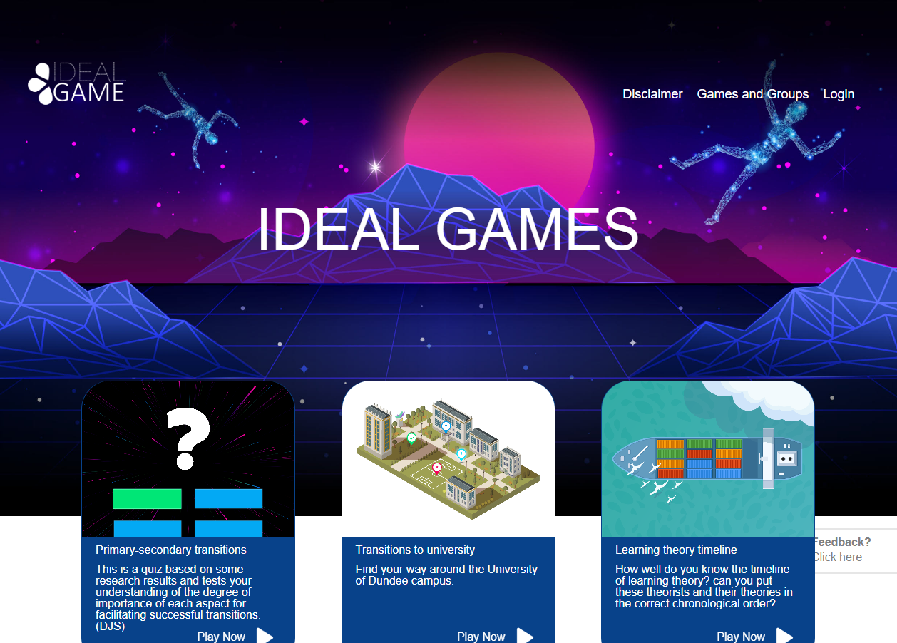
Figura 1: Página de inicio de IDEAL-GAME Creator
En la esquina superior derecha de la página puedes ir a Descargo de responsabilidad, Juegos y grupos o Iniciar sesión.
A continuación puedes ver tres partidas que ya estaban configuradas. No te preocupes si no puedes ver ningún juego. Si aún no has creado ningún juego, no habrá juegos en el sitio web.
En el descargo de responsabilidad puede comprobar quién es el responsable del sitio web y del IDEAL-GAME Creator.
En Juegos y Grupos puedes comprobar qué juegos están disponibles y listos para jugar.
La primera vez, el profesor tiene que ir a Login y crear una cuenta para el IDEAL-GAME Creator.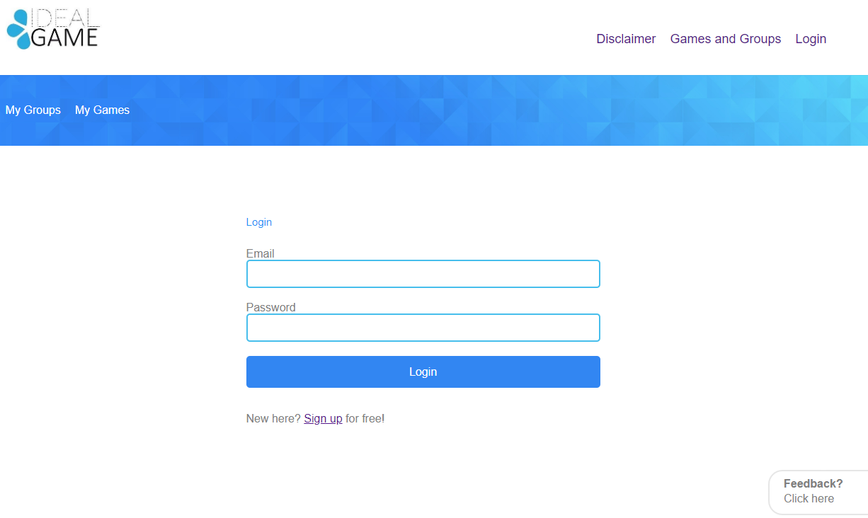
Figura 2: Inicio de sesión de IDEAL-GAME Creator
El profesor puede registrarse gratuitamente haciendo clic en Registrarse e introduciendo una dirección de correo electrónico y una contraseña. Después de registrarse, el profesor encontrará un área adicional llamada Panel de control en la esquina superior derecha.
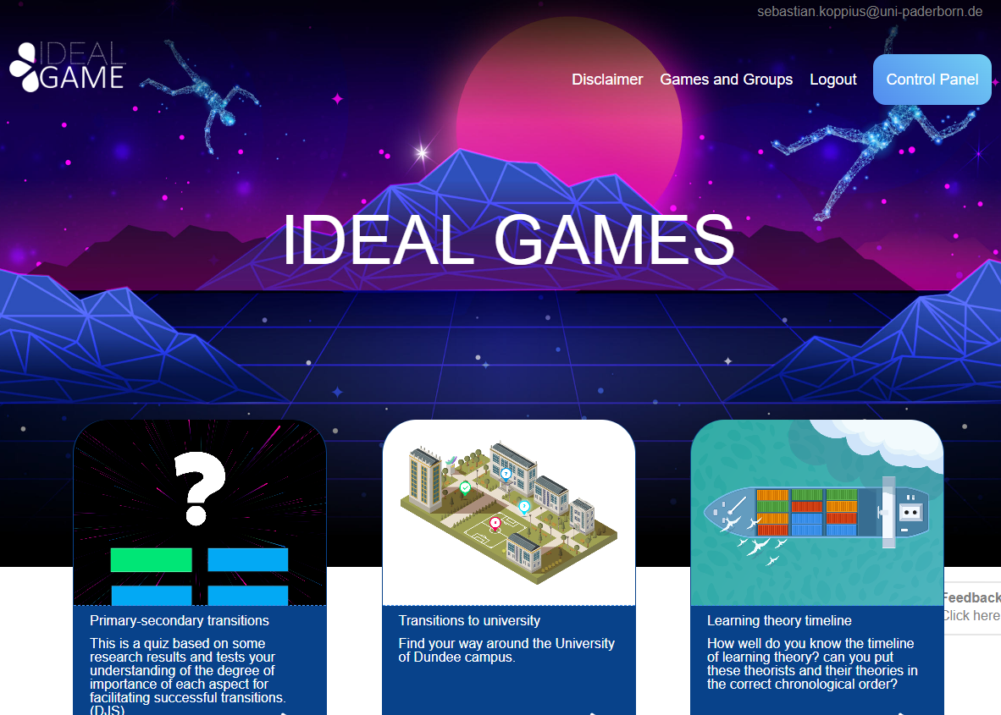
Figura 3: Panel de control de IDEAL-GAME Creator
En el área de Panel de Control, el profesor puede crear un minijuego. Para ello, el profesor debe hacer clic en Nuevo juego.

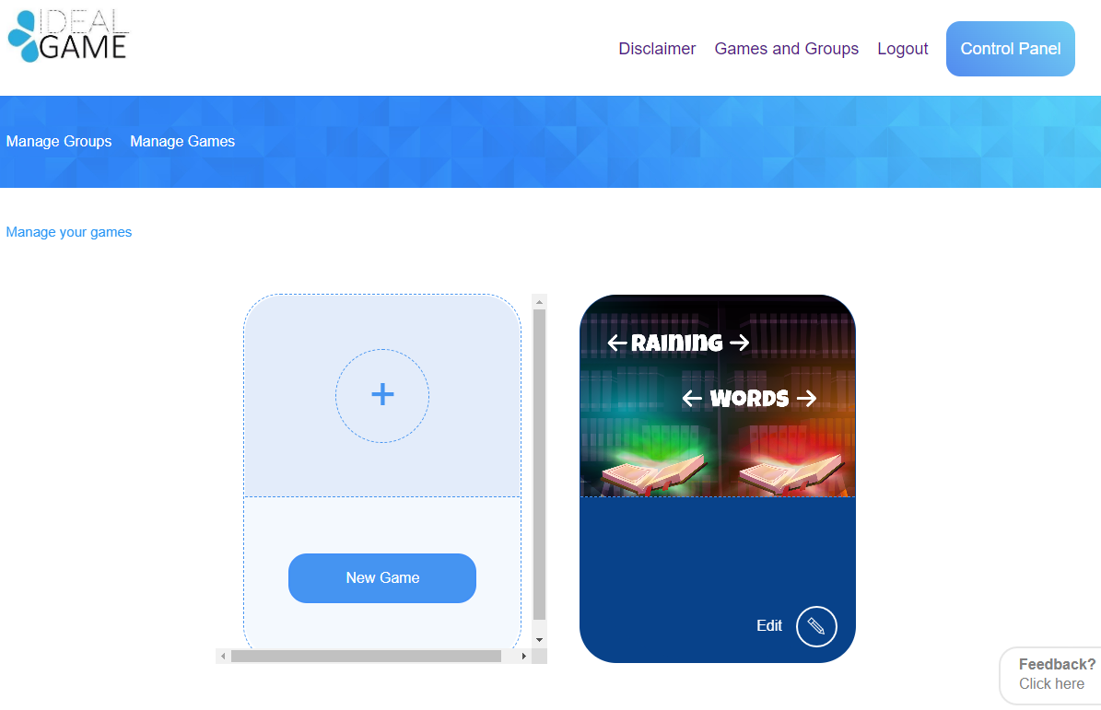
Figura 4: Panel de control - Crear nuevo juego de IDEAL-GAME Creator
Se abre una nueva área llamada Crear juego.
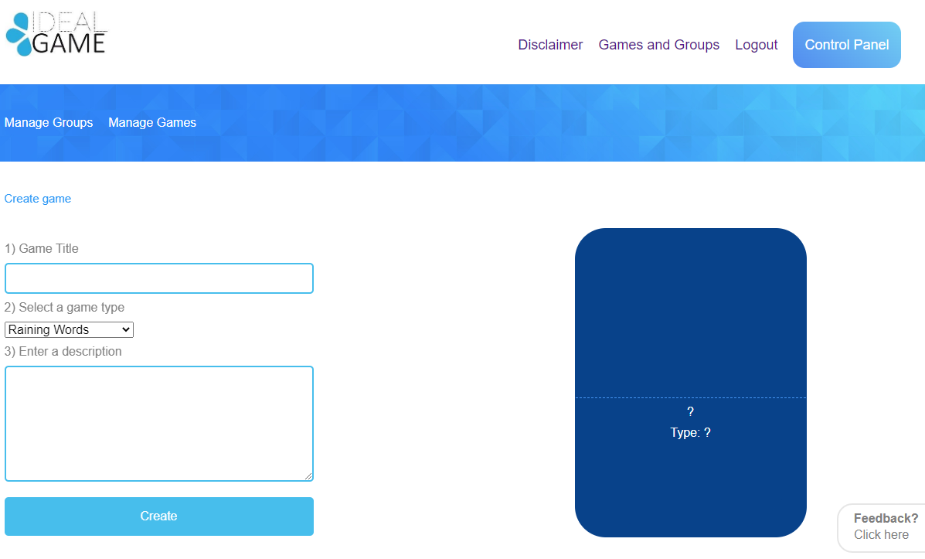
Figura 5: Crear juego de IDEAL-GAME Creator
Ahora el profesor puede crear un juego. Empezando con un Título de Juego, Seleccionando un tipo de juego e Introduciendo una descripción.
Título del juego | Elige un título atractivo para el juego.  Puedes enlazar con el tema sobre el que trata el juego.
Introduzca una descripción | Describa el contenido del juego en pocas frases.  Aquí puedes vincular la descripción al tema del juego.

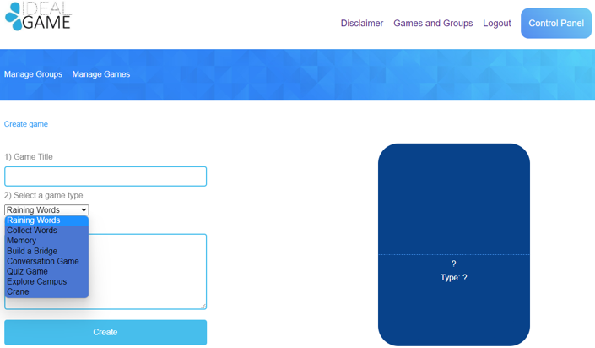
Figura 6: Seleccione un tipo de juego de IDEAL-GAME Creator
Seleccione un tipo de juego | Elige un tipo de juego para el juego que vas a crear. Puedes elegir entre ocho juegos.
Aquí tienes un breve resumen de los juegos entre los que puedes elegir. Encontrarás una descripción detallada en la sección c (p. 11).
Lluvia de palabras | Un juego de asignación.
Recopilar palabras | Un juego de asignación.
Memoria | Un juego de asignación de dos palabras/afirmaciones.
Construir un puente | Un juego para la producción de procesos.
Juego de conversación | Juego de preguntas y respuestas.
Juego de preguntas | Juego de preguntas y respuestas con cuatro respuestas posibles.
Explorar el campus | Un juego de asignación de lugares/edificios.
Grúa | Un juego para la producción de textos o procesos.
Cuando hayas seleccionado y rellenado todo, haz clic en Crear. Llegarás a la siguiente sección, en la que tienes que establecer en detalle la configuración del juego. Encontrarás una descripción detallada en la sección c (p. 11).
Además, hay dos áreas que son importantes para el profesor. Puedes verlas en el campo azul de la parte superior izquierda. Una de ellas se llama Gestionar Juegos.
En el área llamada Gestionar Juegos, el profesor puede comprobar sus juegos creados y editarlos siempre utilizando el símbolo del lápiz.
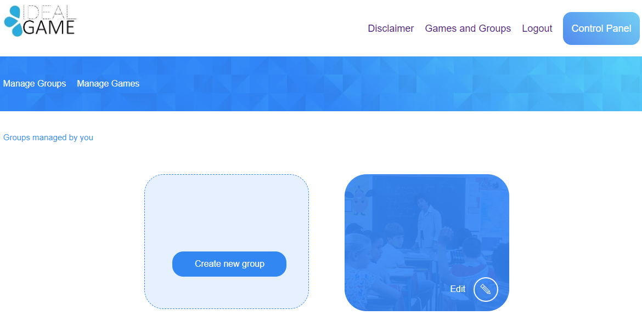
Figura 7: Gestión de Grupos de IDEAL-GAME Creator
La otra área se llama Gestionar grupos.
El profesor puede crear grupos para organizar sus juegos. Esto es útil, si el profesor tiene más de una clase/curso. Para crear un nuevo grupo pulse en Crear nuevo grupo. Para editar un grupo existente pulse en Editar y el símbolo del lápiz al lado.

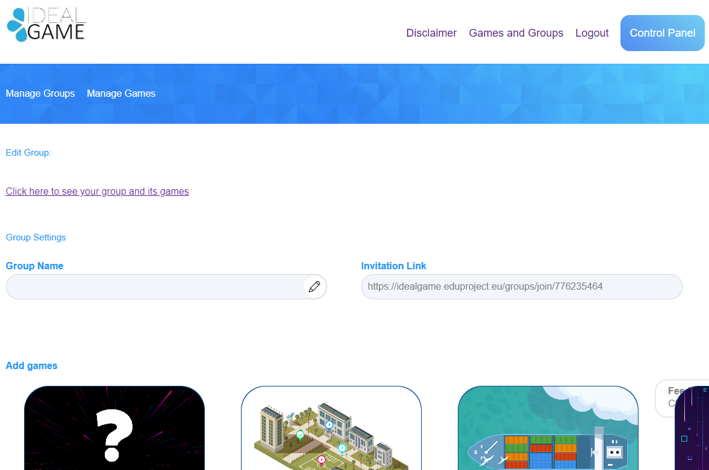
Figura 8: Grupo de edición (1) de IDEAL-GAME Creator
En el área de Editar Grupo, el profesor puede establecer los ajustes del grupo.
Nombre del grupo | Nombra al grupo.  El nombre podría ser el nombre de la clase/curso/módulo/seminario/etc.
Enlace de invitación | El Creador de IDEAL-GAME le proporcionará un enlace de invitación para que lo envíe a sus alumnos que deberían estar en este grupo.
Añadir juegos | Tienes que decidir qué juegos deben estar disponibles para los alumnos de este grupo en particular.
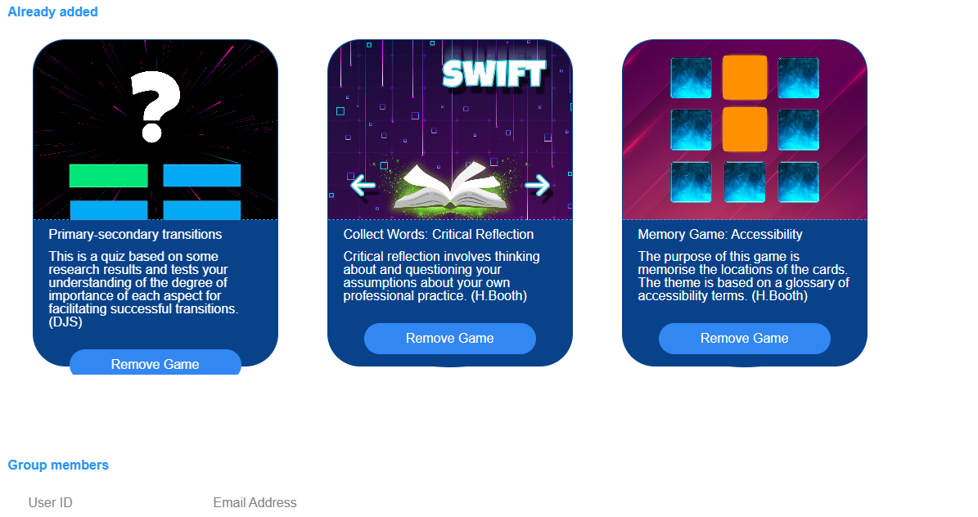
Figura 9: Grupo de edición (2) de IDEAL-GAME Creator
Más abajo, puedes ver todos los juegos que ya has añadido a este grupo. Aquí también puedes eliminar el juego haciendo clic en Eliminar juego. Siempre puedes volver a la configuración y editar la selección de juegos en los grupos.
Por último, puede ver los miembros del grupo con su ID de usuario y su dirección de correo electrónico. Proporciona una buena visión general de los miembros de este grupo en particular.
Otra característica importante es el botón de respuesta.
Figura 10: Botón Feedback de IDEAL-GAME Creator
¿Puede ver Feedback? Haga clic aquí todo el tiempo. Si decide utilizar esta función, se abrirá una nueva ventana y podrá responder a algunas preguntas sobre la usabilidad del IDEAL-GAME Creator.

De vuelta a la página de inicio, puedes ir a Juegos y Grupos.
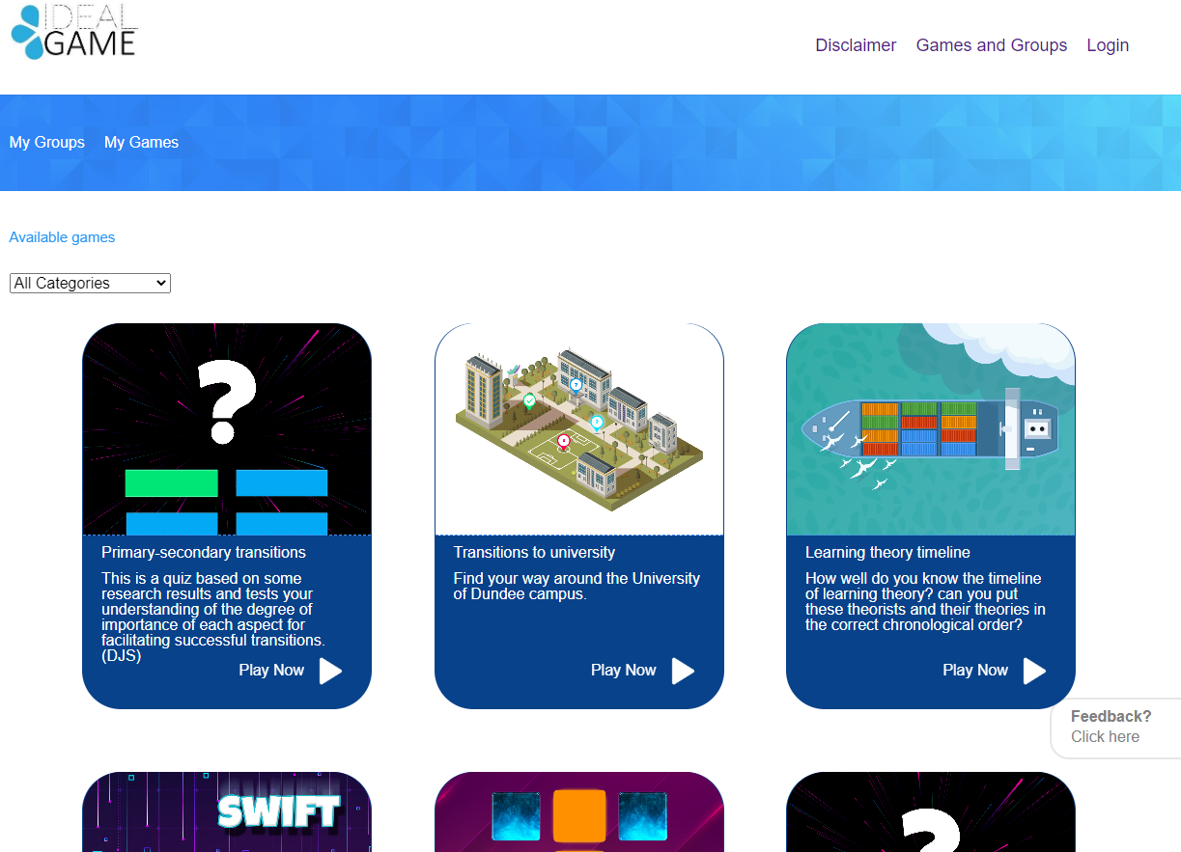
Figura 11: Juegos y Grupos de IDEAL-GAME Creator
Dependiendo de cuántos juegos haya creado el profesor, estarán aquí, en la sección de Juegos y Grupos. Por eso pone Juegos disponibles.
Además, puede elegir un juego de entre todas las categorías. Para ello, abra Todas las categorías.
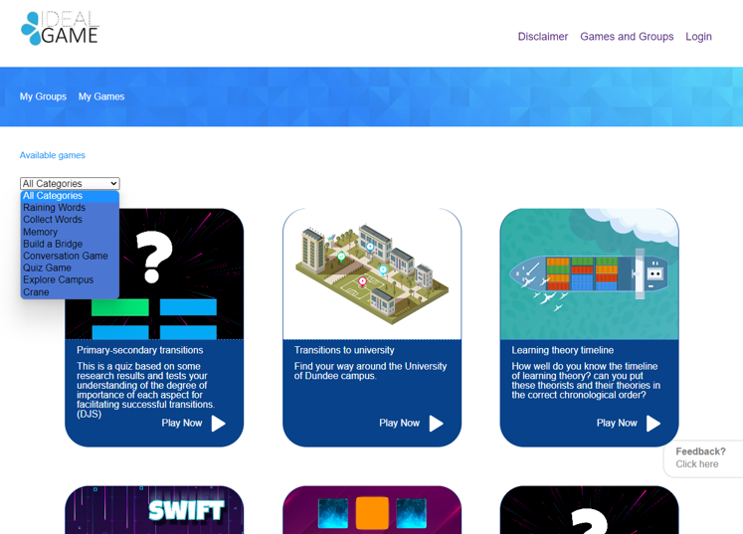
Figura 12: Todas las categorías de IDEAL-GAME Creator
Todas las Categorías consta de los juegos Lluvia de palabras, Colecciona palabras, Memoria, Construye un puente, Juego de conversación, Juego de preguntas, Explora el campus y Grulla.
Cuando el profesor o el alumno eligen una categoría, sólo verán los juegos creados en esa categoría.
En la siguiente parte encontrarás cada juego y su descripción.

Posibles juegos en detalle

Lluvia de palabras
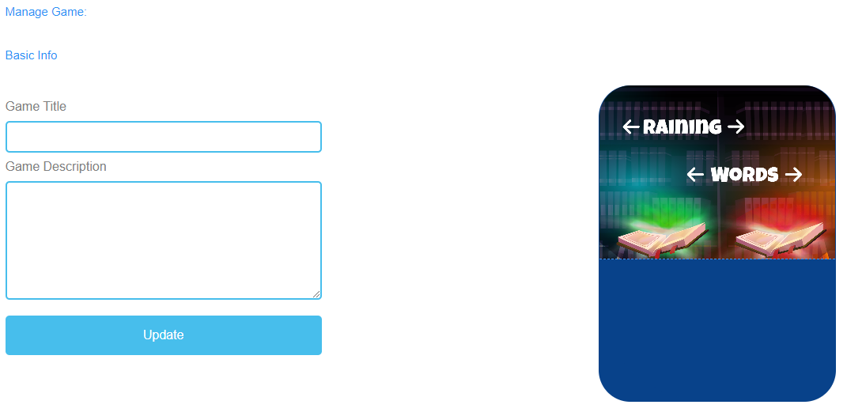
Figura 13: Lluvia de palabras, gestionar el juego

Gestionar el juego
Título del juego | Elige un título atractivo para el juego.  Puedes vincularlo al tema sobre el que trata el juego.
Descripción del juego | Describa el contenido del juego en pocas frases.  Aquí puedes vincular la descripción al tema del juego.
Actualización | Después de configurar el Título del juego y la Descripción del juego, pulse Actualizar para guardar los datos y continuar con la configuración.

Figura 14: Lluvia de palabras, resumen de palabras (1)
Resumen de palabras | En Visión general de las palabras, puedes generar palabras para el juego.
Nodo Texto | El Nodo Texto es para las palabras del juego.  Aquí puede hacer clic en Añadir nodo para generar palabras.

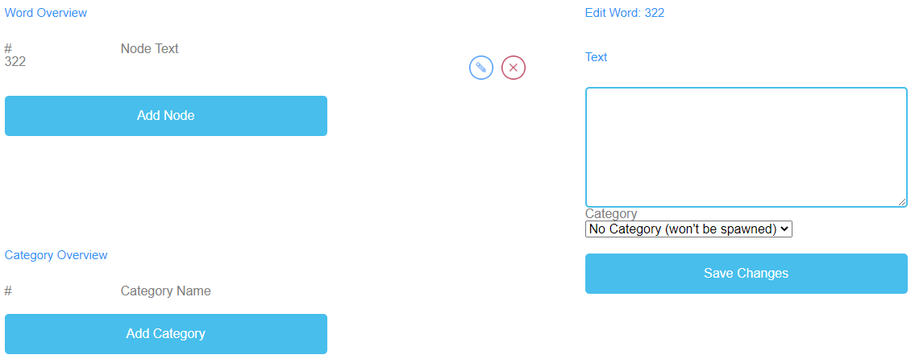

Figura 15: Lluvia de palabras, resumen de palabras (2)

Editar palabra | Al hacer clic en Añadir nodo se abre un campo de texto.  Aquí puedes escribir las palabras.  El número de palabras es ilimitado.  Si ha creado un Nodo, puede editarlo haciendo clic en el símbolo del lápiz situado junto a él.  Puede eliminar un nodo haciendo clic en el símbolo de la cruz roja que aparece junto a él.
Categoría | Además, puede elegir la categoría correcta de la palabra, si ya ha creado las categorías.
Guardar cambios | Para guardar el proceso realizado hasta el momento, debe pulsar Guardar cambios.

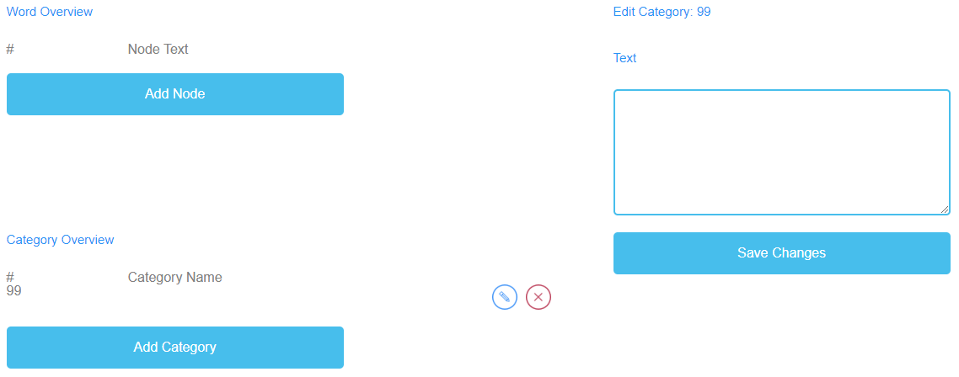

Figura 16: Lluvia de palabras, resumen de categorías

Resumen de categorías | En Resumen de categorías, puede crear categorías para el juego.
Nombre de la categoría | Para crear categorías, haga clic en Añadir categoría.  Elija nombres para sus categorías.  Debe elegir un nombre de categoría corto y significativo.  Para crear un nombre de categoría, debe hacer clic en Añadir categoría.  Se abrirá un campo de texto en el que podrá escribir el nombre de la categoría.  El número de categorías es ilimitado, pero no debería utilizar más de dos porque es muy probable que los alumnos tengan dispositivos con pantallas pequeñas.  Si ha creado una Categoría, puede editarla haciendo clic en el símbolo del lápiz que aparece junto a ella.  Puede eliminar una categoría haciendo clic en el símbolo de la cruz roja que aparece junto a ella.
Guardar cambios | Para guardar el proceso, debe hacer clic en Guardar cambios.

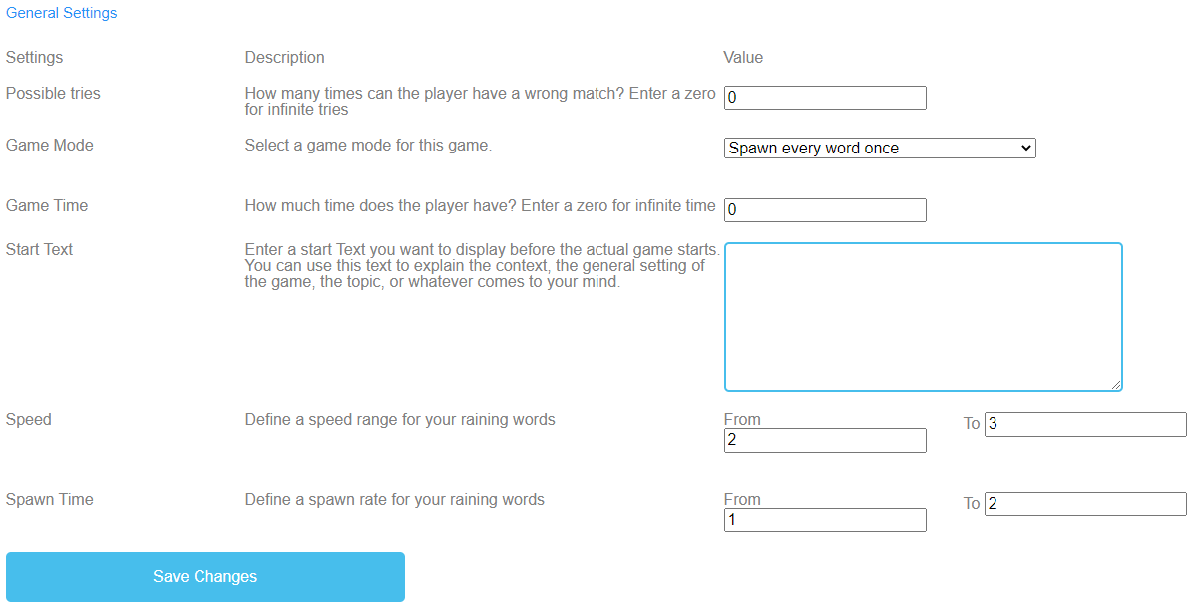
Figura 17: Palabras que llueven, Configuración general

Ajustes generales | El siguiente paso es establecer la configuración general del juego.  Encontrará tres columnas: Ajustes, su Descripción y Valor.
Posibles intentos | Descripción: ¿Cuántas veces puede equivocarse el jugador? Introduzca un cero para intentos infinitos.  Valor: Por favor, elija un número de intentos para el juego. El número cero es para intentos infinitos.
Modo de juego | Descripción: Selecciona un modo de juego para esta partida.  Valor: Por favor, elija si cada palabra viene sólo una vez o más de una vez hasta que se acabe el tiempo.
Tiempo de juego | Descripción: ¿De cuánto tiempo dispone el jugador? Introduzca un cero para tiempo infinito.  Valor: Establezca un tiempo para la duración del juego. La unidad es  en segundos.
Texto inicial | Descripción: Introduce un texto de inicio que quieras que aparezca justo antes de que empiece el juego. Puedes utilizar este texto para explicar el contexto, la ambientación general del juego, el tema, o lo que se te ocurra.  Valor: Puedes utilizar este texto para hacer una pregunta o una breve explicación de la tarea.

Ajustes generales
Posible texto de inicio | Elija la categoría a la que pertenece la palabra.  Elige la palabra desde arriba mientras desciende y suéltala en el libro de la categoría correspondiente que hay en el suelo.
Velocidad | Descripción: Defina un rango de velocidad para sus palabras de lluvia.  Valor: De A Por favor, establezca la duración de las palabras que bajan. La unidad es en segundos.
Tiempo de desove | Descripción: Define una tasa de aparición para tus palabras de lluvia.  Valor: De A Establecer cuándo deben bajar las nuevas palabras.. La unidad es en segundos.
Guardar cambios | Haga clic en Guardar cambios para guardar la configuración del juego.

Recopilar palabras
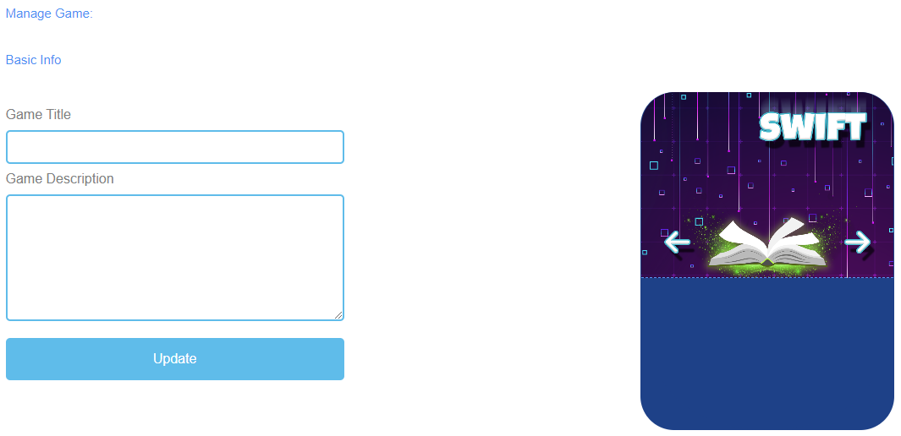
Figura 18: Recoger Palabras, Gestionar Juego

Gestionar el juego
Título del juego | Elige un título atractivo para el juego.  Puedes vincularlo al tema sobre el que trata el juego.
Descripción del juego | Describa el contenido del juego en pocas frases.  Aquí puedes vincular la descripción al tema del juego.
Actualización | Después de configurar el Título del juego y la Descripción del juego, pulse Actualizar para guardar los datos introducidos y continuar con la configuración.

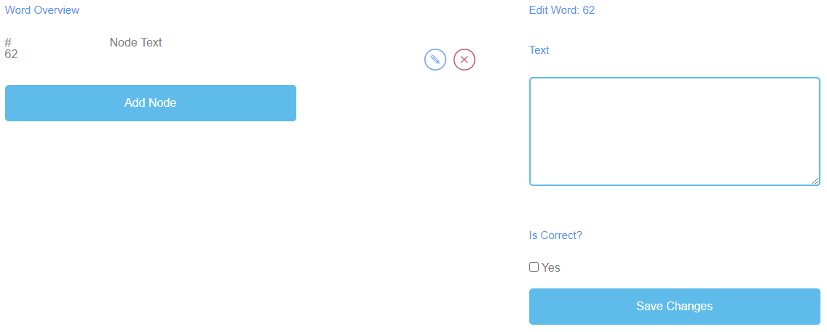
Figura 19: Recopilar palabras, resumen de palabras

Resumen de palabras | En Visión general de las palabras, puedes generar palabras para el juego.
Nodo Texto | El Nodo Texto es para las palabras del juego.  Aquí puede hacer clic en Añadir nodo para generar palabras.  Si ha creado un Nodo, puede editarlo haciendo clic en el símbolo del lápiz situado junto a él.  Puede eliminar un nodo haciendo clic en el símbolo de la cruz roja que aparece junto a él.
Editar palabra | Al hacer clic en Añadir nodo se abre un campo de texto.  Aquí puedes escribir las palabras.  El número de palabras es ilimitado.
¿Es correcto? | Además, tienes que decidir si la palabra es correcta debido al juego.  Para ello, debe marcar la casilla que dice Sí, si la palabra es correcta.
Guardar cambios | A continuación, haga clic en Guardar cambios para guardar los datos introducidos.

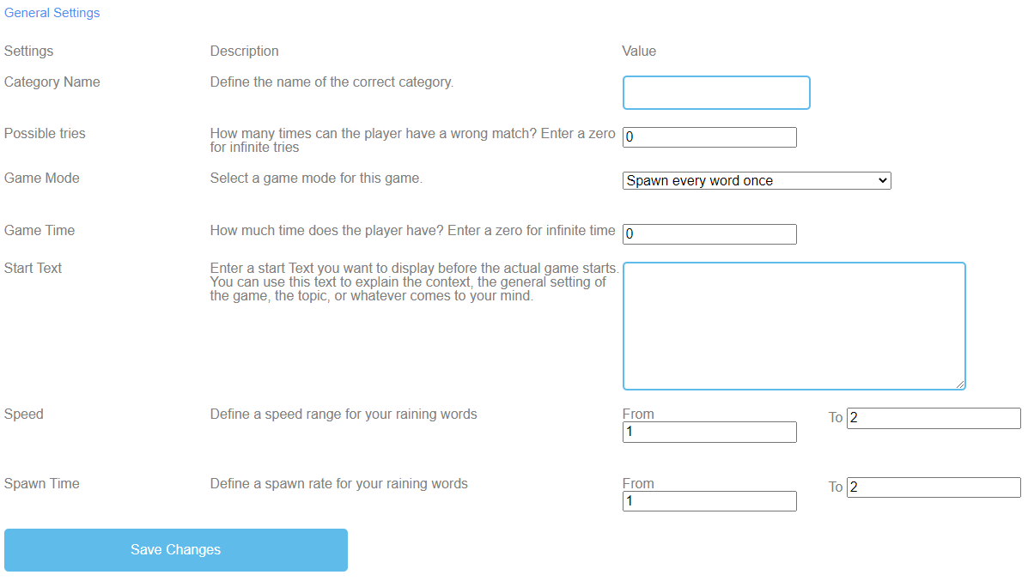
Figura 20: Recopilar palabras, Configuración general

Configuración general | El siguiente paso es establecer la configuración general del juego.  Encontrará tres columnas: Ajustes, su Descripción y Valor.
Nombre de la categoría | Descripción: Defina el nombre de la categoría correcta.  Valor: Por favor, rellene el nombre de la categoría correcta. Ese será el nombre del libro en el suelo.
Posibles intentos | Descripción: ¿Cuántas veces puede equivocarse el jugador? Introduzca un cero para intentos infinitos.  Valor: Por favor, elija un número de intentos para el juego. El número cero es para intentos infinitos.
Modo de juego | Descripción: Selecciona un modo de juego para esta partida.  Valor: Por favor, elija si cada palabra viene sólo una vez o más de una vez hasta que se acabe el tiempo.
Tiempo de juego | Descripción: ¿De cuánto tiempo dispone el jugador? Introduzca un cero para tiempo infinito.  Valor: Establezca un tiempo para la duración del juego. La unidad es  en segundos.

Ajustes generales
Texto inicial | Descripción: Introduce un texto de inicio que quieras que aparezca justo antes de que empiece el juego. Puedes utilizar este texto para explicar el contexto, la ambientación general del juego, el tema, o lo que se te ocurra.  Valor: Puedes utilizar este texto para hacer una pregunta o una breve explicación de la tarea.
Posible texto de inicio | Elige qué palabras pertenecen al libro.
Velocidad | Descripción: Define un rango de velocidad para las palabras.  Valor: De A Por favor, establezca la duración de las palabras que bajan. La unidad es en segundos.
Tiempo de desove | Descripción: Defina una tasa de aparición para sus palabras.  Valor: De A Por favor, establezca el tiempo de las palabras que vienen a continuación. La unidad es en segundos.
Guardar cambios | Haga clic en Guardar cambios para guardar la configuración del juego.

Memoria
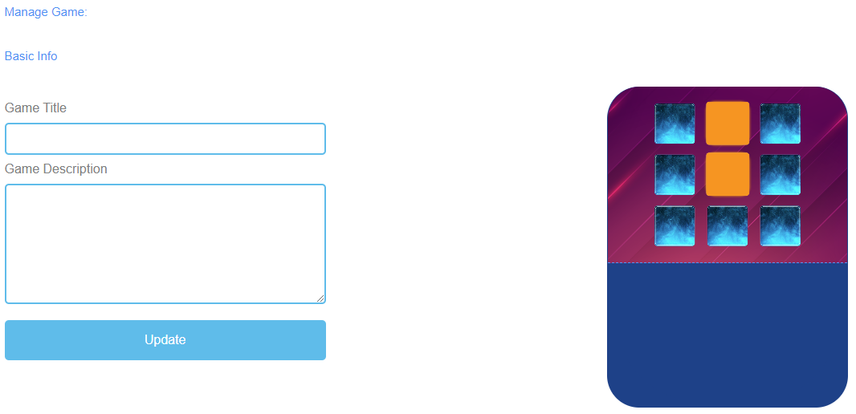
Figura 21: Memoria, Gestionar Juego

Gestionar el juego
Título del juego | Elige un título atractivo para el juego.  Puedes vincularlo al tema sobre el que trata el juego.
Descripción del juego | Describa el contenido del juego en pocas frases.  Aquí puedes vincular la descripción al tema del juego.
Actualización | Después de configurar el Título del juego y la Descripción del juego, pulse Actualizar para guardar los datos introducidos y continuar con la configuración.

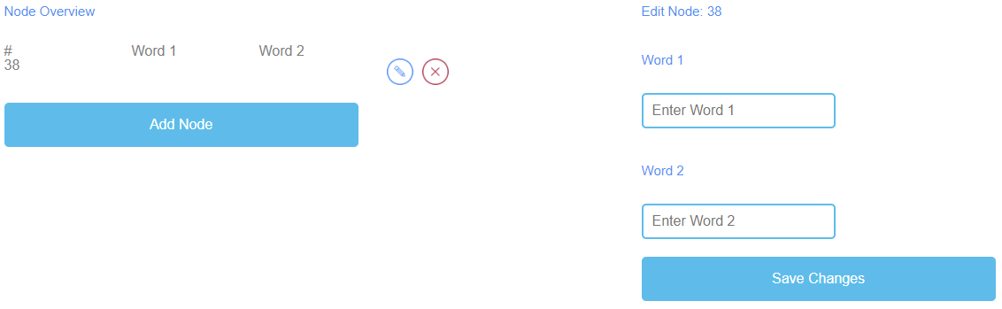
Figura 22: Memoria, vista general del nodo

Descripción general del nodo | La descripción general del nodo es para las palabras del juego.
Palabra 1  Palabra 2 | Aquí puede hacer clic en Añadir nodo para generar palabras de emparejamiento que luego serán un par de memoria.  Tienes que introducir Palabra 1 y Palabra 2.  Si ha creado un Nodo, puede editarlo haciendo clic en el símbolo del lápiz situado junto a él.  Puede eliminar un nodo haciendo clic en el símbolo de la cruz roja que aparece junto a él.
Guardar cambios | Haga clic en Guardar cambios para guardar los datos introducidos.

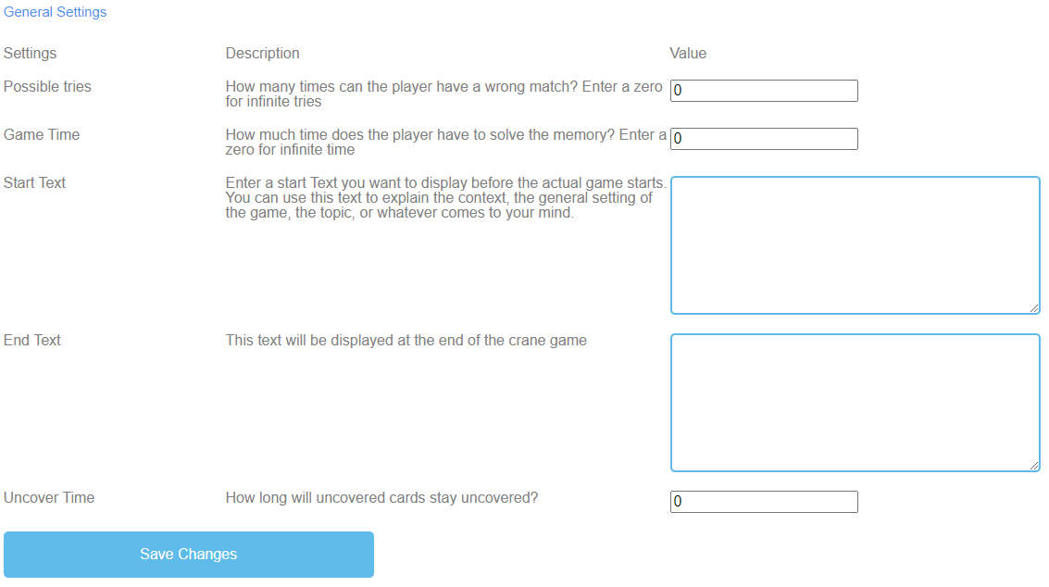
Figura 23: Memoria, Ajustes Generales

Configuración general | El siguiente paso es establecer la configuración general del juego.  Encontrará tres columnas: Ajustes, su Descripción y Valor.
Posibles intentos | Descripción: ¿Cuántas veces puede equivocarse el jugador? Introduzca un cero para intentos infinitos.  Valor: Por favor, elija un número de intentos para el juego. El número cero es para intentos infinitos.
Tiempo de juego | Descripción: ¿De cuánto tiempo dispone el jugador? Introduzca un cero para tiempo infinito.  Valor: Establezca un tiempo para la duración del juego. La unidad es  en segundos.
Texto inicial | Descripción: Introduce un texto de inicio que quieras que aparezca justo antes de que empiece el juego. Puedes utilizar este texto para explicar el contexto, la ambientación general del juego, el tema, o lo que se te ocurra.  Valor: Puedes utilizar este texto para hacer una pregunta o una breve explicación de la tarea.
Posible texto de inicio | Encuentra las parejas adecuadas.

Ajustes generales | El siguiente paso es establecer la configuración general del juego.
Fin del texto | Descripción: Este texto se mostrará al final del juego de memoria.  Valor: Puedes utilizar este texto para felicitar al alumno por haber jugado. Debe motivar al alumno para que vuelva a jugar.
Descubrir el tiempo | Descripción: ¿Cuánto tiempo permanecerán descubiertas las cartas?  Valor: Por favor, establezca el tiempo de las palabras descubiertas. La unidad es en segundos.
Guardar cambios | Haga clic en Guardar cambios para guardar la configuración del juego.

Construir un puente
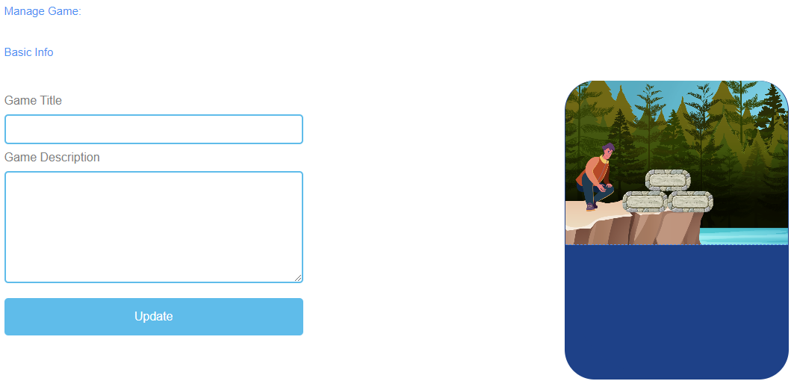
Figura 24: Construir un puente, gestionar el juego

Gestionar el juego
Título del juego | Elige un título atractivo para el juego.  Puedes vincularlo al tema sobre el que trata el juego.
Descripción del juego | Describa el contenido del juego en pocas frases.  Aquí puedes vincular la descripción al tema del juego.
Actualización | Después de configurar el Título del juego y la Descripción del juego, pulse Actualizar para guardar los datos introducidos y continuar con la configuración.

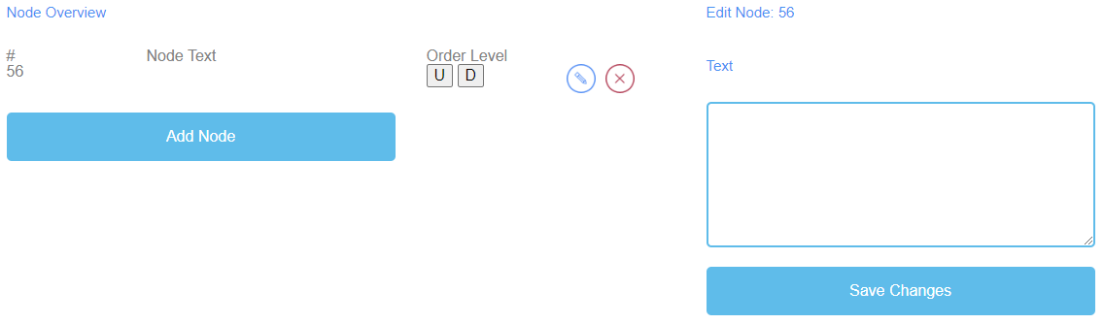
Figura 25: Construir un puente, vista general del nodo

Descripción general del nodo | La descripción general del nodo es para las palabras del juego.
Texto del nodo | El Nodo Texto es para las palabras del juego.  Aquí puede hacer clic en Añadir nodo para generar palabras.  Aquí puede escribir las palabras en el campo de texto.  El número de palabras es ilimitado.  Si ha creado un Nodo, puede editarlo haciendo clic en el símbolo del lápiz situado junto a él.  Puede eliminar un nodo haciendo clic en el símbolo de la cruz roja que aparece junto a él.
Nivel de pedido | Nivel de Orden le permite establecer el orden de los Nodos tal y como van a ser ordenados después como puente por el alumno.  La U significa arriba.  La D significa abajo.  Puedes ver el orden en la primera columna bajo #.  El primer Nodo debe ser el primero del juego, el segundo el segundo, etc.
Guardar cambios | A continuación, haga clic en Guardar cambios para guardar los datos introducidos.

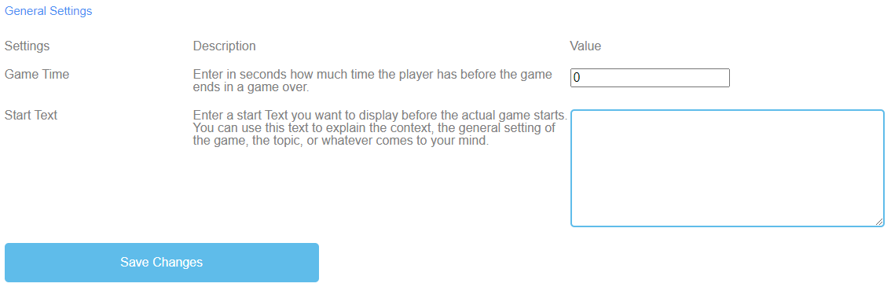
Figura 26: Construir un Puente, Configuración General

Ajustes generales | El siguiente paso es establecer la configuración general del juego.  Encontrará tres columnas: Ajustes, su Descripción y Valor.
Tiempo de juego | Descripción: ¿De cuánto tiempo dispone el jugador? Introduzca un cero para tiempo infinito.  Valor: Establezca un tiempo para la duración del juego. La unidad es  en segundos.
Texto inicial | Descripción: Introduce un texto de inicio que quieras que aparezca justo antes de que empiece el juego. Puedes utilizar este texto para explicar el contexto, la ambientación general del juego, el tema, o lo que se te ocurra.  Valor: Puedes utilizar este texto para hacer una pregunta o una breve explicación de la tarea.
Posible texto de inicio | Coloca las palabras/términos en el orden correcto para construir un puente.
Guardar cambios | Haga clic en Guardar cambios para guardar la configuración del juego.

Juego de conversación
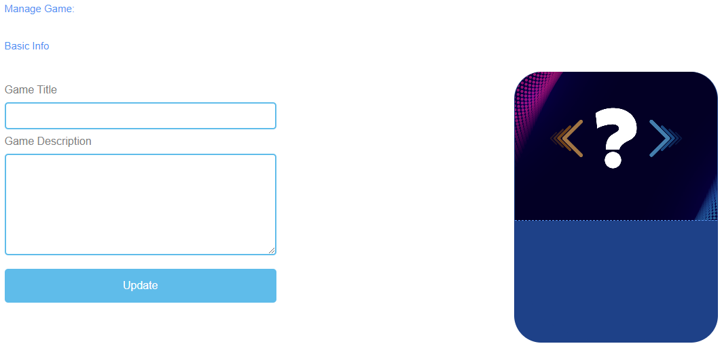
Figura 27: Juego de Conversación, Gestionar Juego

Gestionar el juego
Título del juego | Elige un título atractivo para el juego.  Puedes vincularlo al tema sobre el que trata el juego.
Descripción del juego | Describa el contenido del juego en pocas frases.  Aquí puedes vincular la descripción al tema del juego.
Actualización | Después de configurar el Título del juego y la Descripción del juego, pulse Actualizar para guardar los datos y continuar con la configuración.

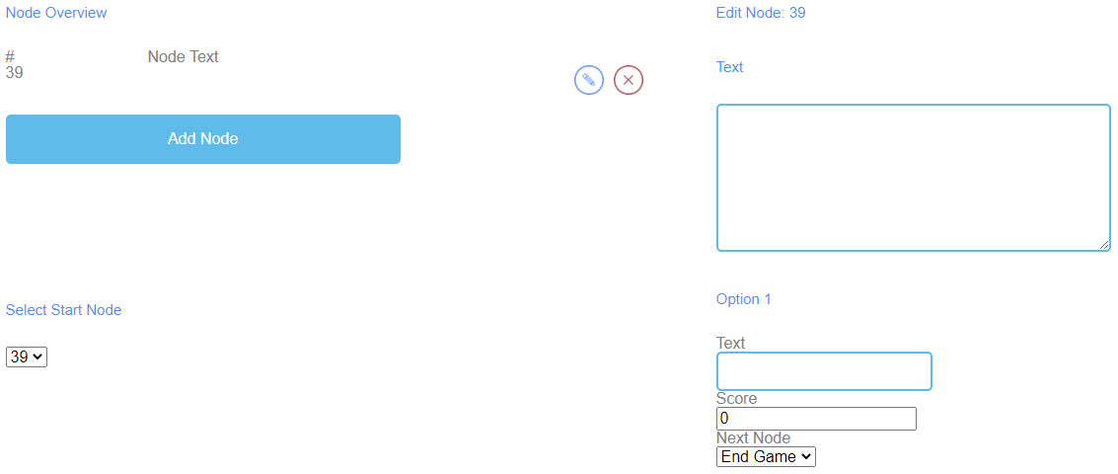
Figura 28: Juego de Conversación, Visión General del Nodo (1)

Figura 29: Juego de Conversación, Visión General del Nodo (2)

Descripción general del nodo | La descripción general del nodo es para las palabras del juego.
Nodo Texto | El Nodo Texto es para las palabras del juego.  Aquí puede hacer clic en Añadir nodo para generar palabras.  Si ha creado un Nodo, puede editarlo haciendo clic en el símbolo del lápiz situado junto a él.  Puede eliminar un nodo haciendo clic en el símbolo de la cruz roja que aparece junto a él.
Seleccionar nodo de inicio | Elige el número de Nodo que debe iniciar el juego.
Editar nodo | Al hacer clic en Añadir nodo se abre un campo de texto.  Aquí puedes escribir las palabras/términos.  El número de palabras es ilimitado.

Descripción general del nodo
Opciones 1 y 2 | Las opciones 1 y 2 son las respuestas a la pregunta/afirmación.  Rellene el campo Texto.
Puntuación | La puntuación se utiliza para determinar la cantidad de puntos obtenidos en la prueba por una respuesta correcta y por una respuesta incorrecta.
Nodo siguiente | Nodo siguiente permite determinar la palabra/término siguiente.
Guardar cambios | A continuación, haga clic en Guardar cambios para guardar los datos introducidos.

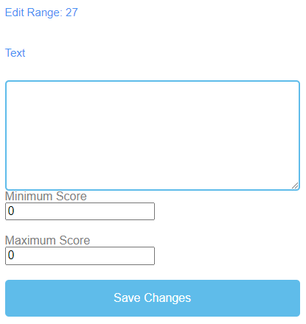
Figura 30: Juego de Conversación, Resumen de Resultados (1)

Figura 31: Juego de Conversación, Resumen de Resultados (2)

Resumen de resultados | Utiliza el Resumen de resultados para determinar cómo le fue al alumno en el juego.
Rango de puntuación | Utilice Rango de puntuación para establecer diferentes rangos de puntuación de puntos.  Esto puede explicar varios puntos.  Haga clic en Añadir intervalo para establecer un intervalo de puntuación.
Descripción | Describa lo que significa la puntuación obtenida dentro del intervalo de puntuación.  Formule la descripción en el campo Texto.

Resumen de resultados | Utiliza el Resumen de resultados para determinar cómo le fue al alumno en el juego.
Rango de puntuación posible y descripción | 0-5 Oh no, no ha ido muy bien. ¡Inténtalo de nuevo!  15-20 ¡Eso estuvo genial! ¡Seguid así!
Puntuación mínima | Establezca la Puntuación Mínima para este Rango de Puntuación.
Puntuación máxima | Establezca la Puntuación Máxima para este Rango de Puntuación.
Guardar cambios | Haga clic en Guardar cambios para guardar la configuración del juego.

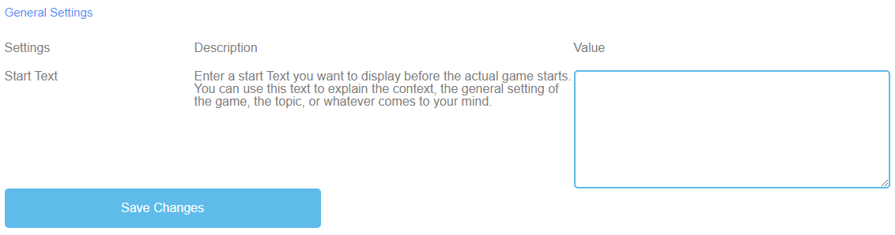
Figura 32: Juego de Conversación, Ajustes Generales

Ajustes generales | El siguiente paso es establecer la configuración general del juego.  Encontrará tres columnas: Ajustes, su Descripción y Valor.
Texto inicial | Descripción: Introduce un texto de inicio que quieras que aparezca justo antes de que empiece el juego. Puedes usar este texto para explicar el contexto, la ambientación general del juego, el tema, o lo que se te ocurra.  Valor: Puedes utilizar este texto para hacer una pregunta o una breve explicación de la tarea.
Posible texto de inicio | Elija la respuesta correcta a la pregunta/afirmación.
Guardar cambios | Haga clic en Guardar cambios para guardar la configuración del juego.

Juego de preguntas
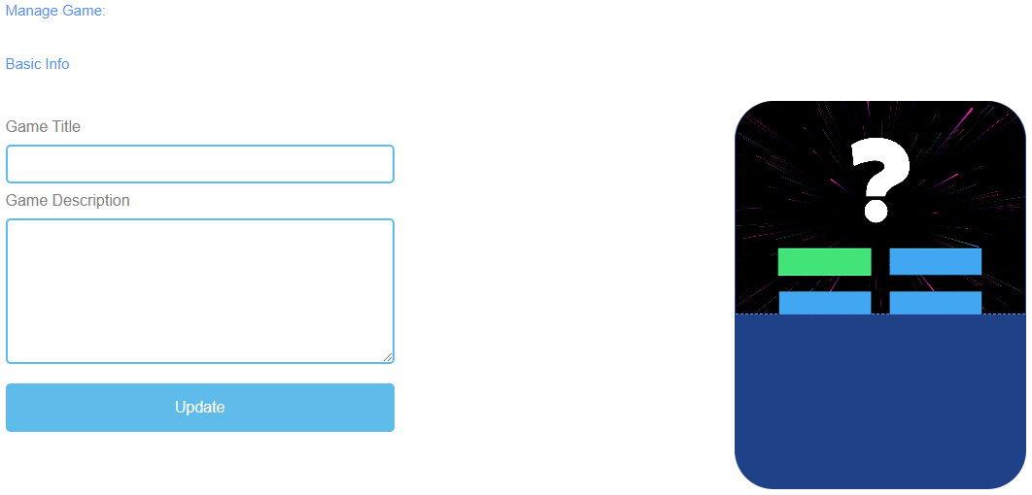
Figura 33: Juego de preguntas, Gestionar juego

Gestionar el juego
Título del juego | Elige un título atractivo para el juego.  Puedes vincularlo al tema sobre el que trata el juego.
Descripción del juego | Describa el contenido del juego en pocas frases.  Aquí puedes vincular la descripción al tema del juego.
Actualización | Después de configurar el Título del juego y la Descripción del juego, pulse Actualizar para guardar los datos y continuar con la configuración.

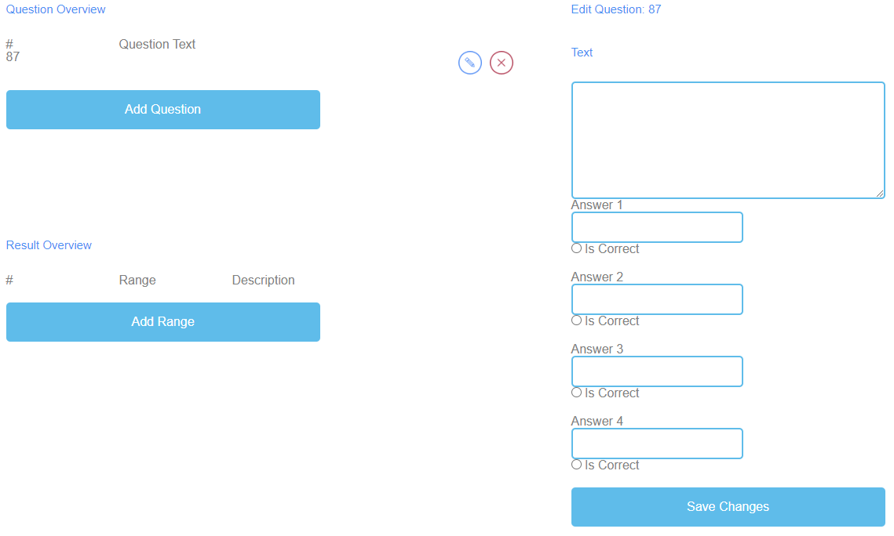

Figura 34: Juego de preguntas, resumen de preguntas

Resumen de preguntas | En la sección Resumen de preguntas, puedes generar las preguntas del juego.
Texto de la pregunta | El texto de la pregunta es para las preguntas del juego.  Aquí puede hacer clic en Añadir pregunta para generar preguntas.  Si ha creado un Texto de pregunta, puede editarlo haciendo clic en el símbolo del lápiz que aparece junto a él.  Puede eliminar un texto de pregunta haciendo clic en el símbolo de la cruz roja que aparece junto a él.
Respuesta 1-4 | Proporcione 4 respuestas a la pregunta.  Uno de ellos debería ser el correcto. Si es así, marque la casilla Es correcto.
Guardar cambios | Haga clic en Guardar cambios para guardar los datos introducidos.

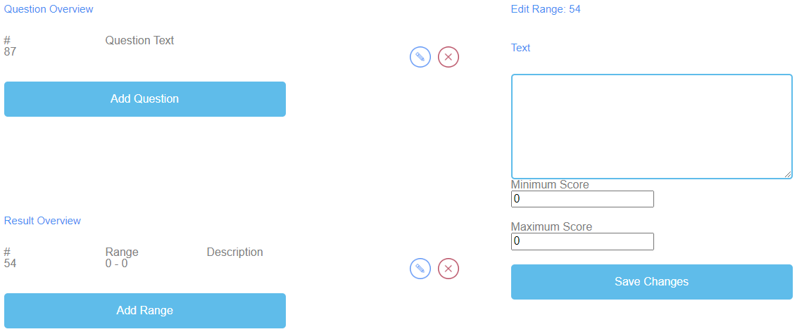

Figura 35: Juego de preguntas, resumen de resultados

Resumen de resultados | Utiliza el Resumen de resultados para determinar cómo le fue al alumno en el juego.
Rango de puntuación | Utilice Rango de puntuación para establecer diferentes rangos de puntuación de puntos.  Esto puede explicar varios puntos.  Haga clic en Añadir intervalo para establecer un intervalo de puntuación.  Si ha creado un Rango de Puntuación, puede editarlo haciendo clic en el símbolo del lápiz situado junto a él.  Puede eliminar un intervalo de puntuación haciendo clic en el símbolo de la cruz roja que aparece junto a él.
Descripción | Describa lo que significa la puntuación obtenida dentro del intervalo de puntuación.  Formule la descripción en el campo Texto.
Rango de puntuación posible y descripción | 0-5 Oh no, no ha ido muy bien. ¡Inténtalo de nuevo!  15-20 ¡Eso estuvo genial! ¡Seguid así!
Puntuación mínima | Establezca la Puntuación Mínima para este Rango de Puntuación.
Puntuación máxima | Establezca la Puntuación Máxima para este Rango de Puntuación.
Guardar cambios | Haga clic en Guardar cambios para guardar la configuración del juego.

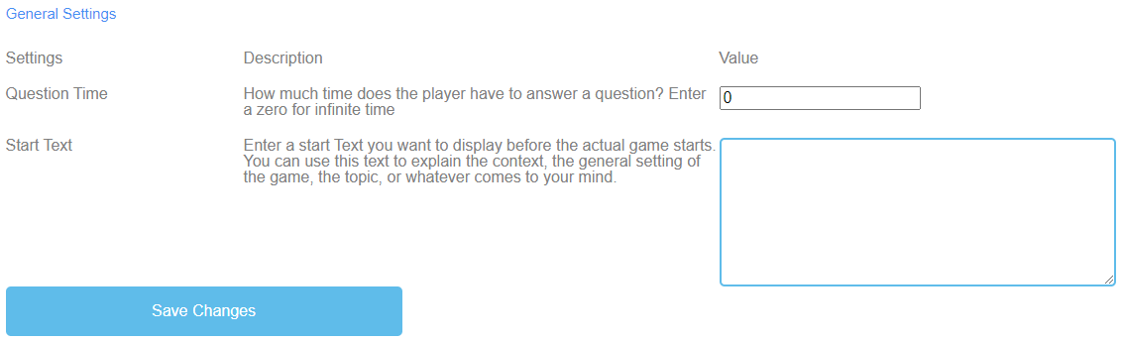
Figura 36: Juego de Preguntas, Configuración General

Configuración general | El siguiente paso es establecer la configuración general del juego.  Encontrará tres columnas: Ajustes, su Descripción y Valor.
Turno de preguntas | Descripción: ¿Cuánto tiempo tiene el jugador para responder a una pregunta? Introduzca un cero para tiempo infinito.  Valor: Establezca un tiempo para que el alumno responda a una pregunta. El número cero es para tiempo infinito. La unidad es en segundos.
Texto inicial | Descripción: Introduce un texto de inicio que quieras que aparezca justo antes de que empiece el juego. Puedes utilizar este texto para explicar el contexto, la ambientación general del juego, el tema, o lo que se te ocurra.  Valor: Puedes utilizar este texto para hacer una pregunta o una breve explicación de la tarea.
Posible texto de inicio | Elija la respuesta correcta a la pregunta.
Guardar cambios | Haga clic en Guardar cambios para guardar la configuración del juego.

Explorar el campus
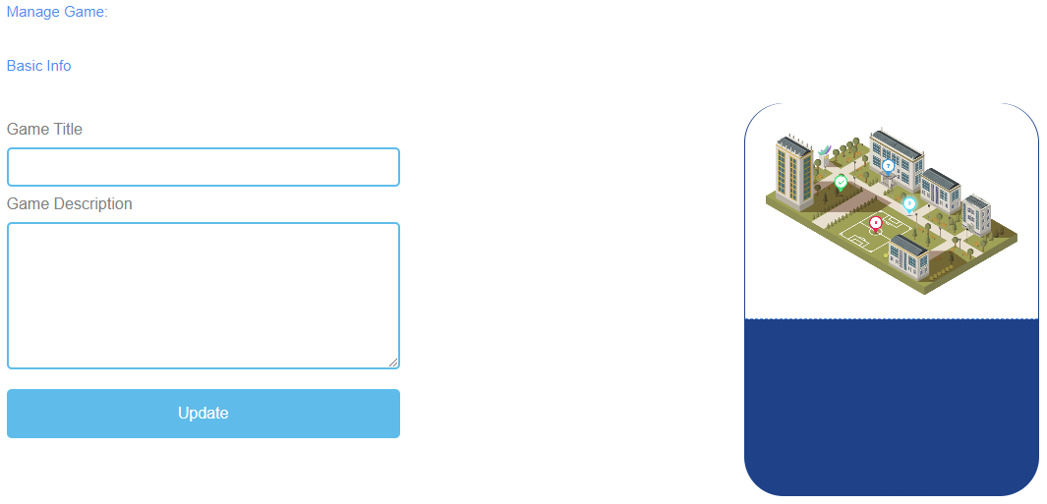
Figura 37: Explorar el campus, gestionar el juego

Gestionar el juego
Título del juego | Elige un título atractivo para el juego.  Puedes vincularlo al tema sobre el que trata el juego.
Descripción del juego | Describa el contenido del juego en pocas frases.  Aquí puedes vincular la descripción al tema del juego.
Actualización | Después de configurar el Título del juego y la Descripción del juego, pulse Actualizar para guardar los datos y continuar con la configuración.

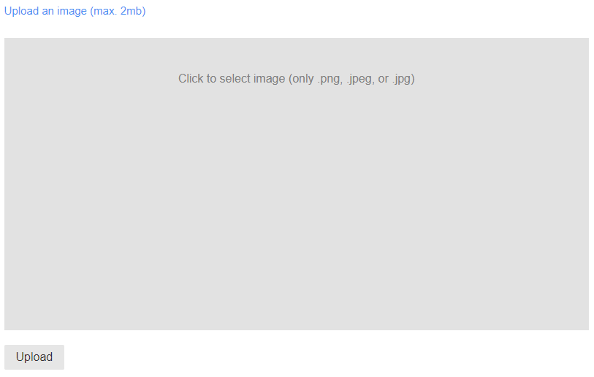
Figura 38: Explorar Campus, Cargar una imagen

Cargar una imagen | Elige una imagen para el juego.  Haga clic en el campo gris para seleccionar una imagen.  El tamaño máximo de la imagen es de 2 MB.  La imagen debe estar en formato png, jpeg o jpg.  Haga clic en Cargar para cargar la imagen en el juego.

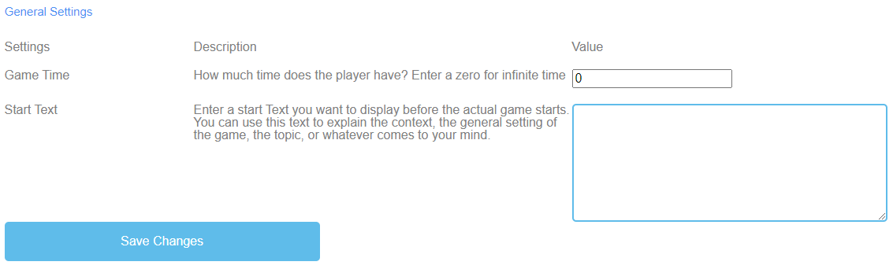
Figura 39: Explorar Campus, Configuración General

Ajustes generales | El siguiente paso es establecer la configuración general del juego.  Encontrará tres columnas: Ajustes, su Descripción y Valor.
Tiempo de juego | Descripción: ¿De cuánto tiempo dispone el jugador? Introduzca un cero para tiempo infinito.  Valor: Establezca un tiempo para la duración del juego. La unidad es  en segundos.
Texto inicial | Descripción: Introduce un texto de inicio que quieras que aparezca justo antes de que empiece el juego. Puedes utilizar este texto para explicar el contexto, la ambientación general del juego, el tema, o lo que se te ocurra.  Valor: Puedes utilizar este texto para hacer una pregunta o una breve explicación de la tarea.
Posible texto de inicio | Escribe los nombres correctos de los edificios.
Guardar cambios | Haga clic en Guardar cambios para guardar la configuración del juego.

Grúa
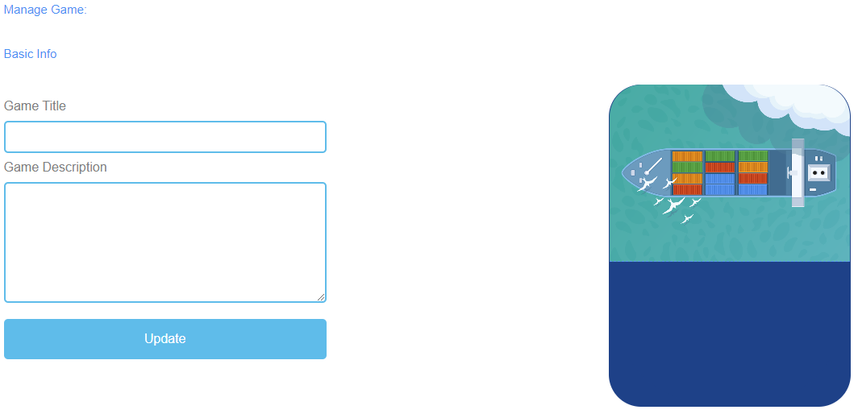
Figura 40: Grúa, Gestionar Juego

Gestionar el juego
Título del juego | Elige un título atractivo para el juego.  Puedes vincularlo al tema sobre el que trata el juego.
Descripción del juego | Describa el contenido del juego en pocas frases.  Aquí puedes vincular la descripción al tema del juego.
Actualización | Después de configurar el Título del juego y la Descripción del juego, pulse Actualizar para guardar los datos y continuar con la configuración.

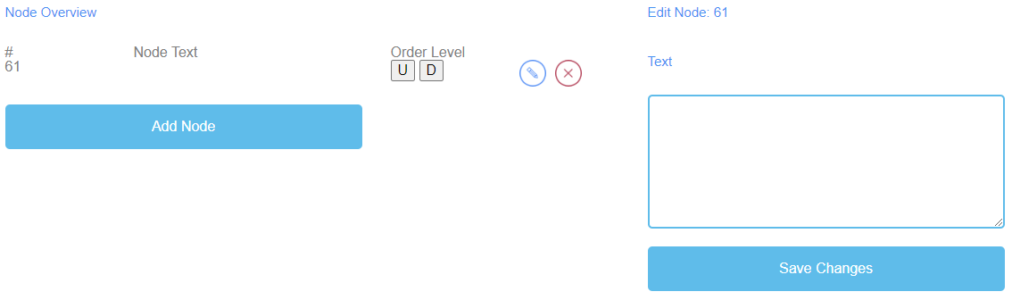
Figura 41: Grúa, Vista general del nodo

Descripción general del nodo | La descripción general del nodo es para las palabras del juego.
Nodo Texto | El Nodo Texto es para las palabras del juego.  Aquí puede hacer clic en Añadir nodo para generar palabras.  Si ha creado un Nodo, puede editarlo haciendo clic en el símbolo del lápiz situado junto a él.  Puede eliminar un nodo haciendo clic en el símbolo de la cruz roja que aparece junto a él.
Nivel de pedido | Nivel de Orden le permite establecer el orden de los Nodos tal y como van a ser ordenados por el alumno en el carguero.  La U significa arriba.  La D significa abajo.  Puedes ver el orden en la primera columna bajo #.  El primer Nodo debe ser el primero del juego, el segundo el segundo, etc.
Texto | Al hacer clic en Añadir nodo se abre un campo de texto.  Aquí puedes escribir las palabras.  El número de palabras es ilimitado.
Guardar cambios | A continuación, haga clic en Guardar cambios para guardar los datos introducidos.

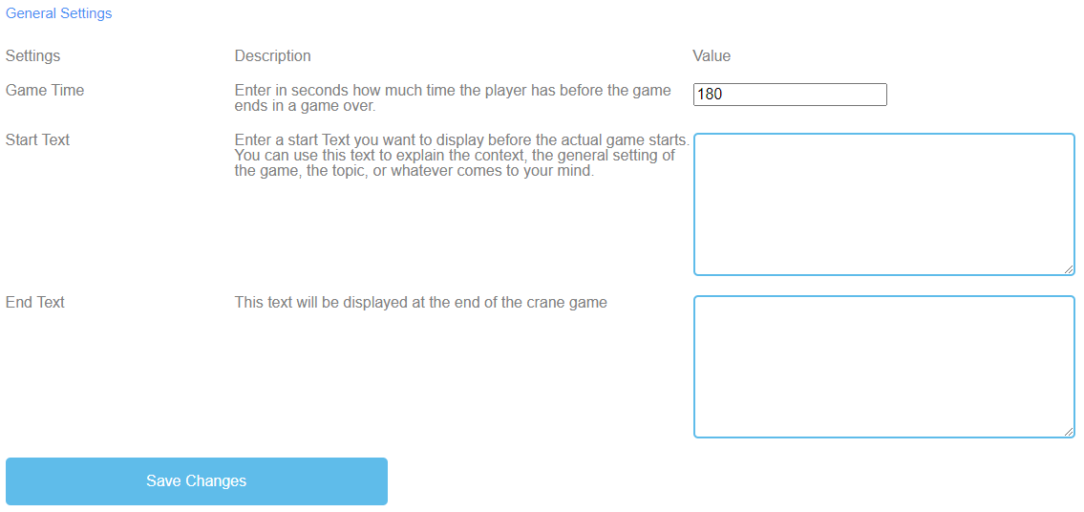
Figura 42: Grúa, Ajustes Generales

Conclusiones
UPB - Marc Beutner
El proyecto IDEAL-GAME pudo proporcionar con éxito una herramienta creadora de juegos serios, que ofrece la oportunidad de crear e implementar minijuegos serios. Los resultados de las pruebas fueron muy positivos y los juegos pudieron integrarse en distintos ámbitos de la enseñanza superior. Además, los socios pudieron crear planes de lecciones adicionales, así como recursos de aprendizaje y enseñanza. En los países socios, tanto los profesores como los estudiantes pudieron manejar la herramienta y aplicarla en los procesos de aprendizaje. Fue posible recibir comentarios sobre los juegos y adaptarlos a los distintos módulos, cursos y clases. El feedback fue excelente y refuerza la idea de ofrecer IDEAL-GAME sobre una base más amplia. Los profesores afirmaron que el uso de la herramienta es fácil. Además, dejaron claro que es necesario probar un poco con la configuración de los diferentes juegos, para conseguir por ejemplo un tiempo adecuado para la aparición de términos y elementos o para la velocidad adecuada, que debe ajustarse a las necesidades específicas y a la longitud de los textos. Los alumnos y estudiantes se acostumbraron fácilmente a los juegos y pudieron manejarlos perfectamente. No obstante, siempre es necesario combinar los juegos con otras partes de las clases, los módulos o los cursos, porque siempre es útil replantearse el contenido y proporcionar información a los alumnos, que están deseosos de recibir información adicional del profesor. Se sentían motivados y muy interesados en trabajar con los distintos juegos. Aquí también la variedad de juegos (a) lluvia de palabras, (b) recopilación de palabras, (c) memoria, (d) construir un puente, (e) juego de conversación, (f) juego de preguntas, (g) explorar el campus y (h) el juego de la grúa es útil para no tener siempre los mismos enfoques con los estudiantes, sino ofrecer una mezcla de juegos dentro de un curso para asegurar una motivación adicional e integrar diferentes perspectivas.
La prueba de usabilidad de la herramienta Serious Game Creator fue un éxito y la usabilidad de la herramienta es realmente buena. Esto significa que se puede manejar fácilmente y la integración de los juegos en la educación superior fue muy bien. En total, IDEAL-GAME es un enfoque excelente y ofrece mini juegos serios como REA (recursos educativos abiertos), así como la herramienta de creación de juegos serios.

